中国民生信托至信1045号弘扬贸易集合资金信托计划2021年9月监管报告

项目名称：民生信托-福州长乐区项目
委托方：中国民生信托有限责任公司
受托方：北京康信君安资产管理有限公司
监管人员：陈涛
日期：2021年10月1日
目录
1项目基本情况 1
2重大事件披露 1
3项目五证办理及施工进度情况 2
3.1项目五证办理情况说明 2
3.2项目2021年9月施工进度情况 2
3.3项目2021年10月施工计划 4
4印鉴使用情况 5
5合同签订情况 7
6印章证照外出统计 8
7项目销售情况 9
8资金情况 10
8.1资金流出情况 10
8.2资金流入情况 22
8.3账内互转 24
8.4资金结算 24
8.5负债情况 24
9财务报表 25
9.1资产负债表 25
9.2利润表 26
9.3现金流量表 28
附件 29
附件一 银行对账单 29
附件二 印章使用纸质版台账 31
附件三 重大披露相关附件 33
附件四 项目平面图 36

为了方便阅读之目的，本报告中将部分名称简写为：
·项目公司：福建长新房地产开发有限公司
·民生信托：中国民生信托有限责任公司
·康信资管：北京康信君安资产管理有限公司

1项目基本情况
标的项目为项目公司建设的新力闵乐家园项目，位于鹤上镇京岭路北侧，道庆路西侧。标的项目占地面积12711.24㎡，出让面积61852㎡，1.5≤容积率≤2.3，其中地上计容面积142259.60㎡。
标的项目拟建10栋建筑，设计户数1295户，最高建筑高度100米。商业及配套公建包括居民活动用房、卫生服务站、家居养老服务站、汇聚机房、电力开闭所；避灾点、室外活动场地、健身活动室、垃圾房、三合一环卫设施、社区工作用房。

2重大事件披露
(1) 贝壳公司与项目公司产生合同纠纷，项目公司拖欠佣金贝壳已经起诉，涉及金额合计为200万。通过合同的联系人咨询了贝壳公司的人表示项目公司经过结算手续未付佣金180万，已经超过账期，双方存在争议的佣金20万。咨询项目公司销售经理，表示贝壳所说确属实。
(2) 原福州市区办公室（服务于福建4个项目）退租，人员全部搬到长新项目上。
(3) 本月在建设银行2163账户下新增加一个制单权限的网银U盾，驻场监管仍然掌握账号复核权限。
(4) 与福建创鑫源建设工程有限公司（总包宏泰的借用资质的公司）签订了总包合同，金额48,139,128.45 元，原总包美福彻底退出。本工程总建筑面积37723.03㎡，其中地上建筑面积约25480.92㎡，地下建筑面积约11266.00㎡。
(5) 本月法人变更完成，由原来的赣越区总经理王敬伟变更成长新的项目总阙哲屹，新的营业执照、法人章已经完成交接共管。
(6) 建设银行9999账号的余额10,796.64元被冻结，可用余额为0，此账号被冻结2,667,033.49元（账户本身无2,667,033.49元，此金额指的是2,667,033.49元以下的钱款只要进来就会被冻结只进不出，冻结原因是与贝壳的诉讼事件相关）。
(7) 新力股票跌至0.57元，跌幅一日达到87%，目前一直处于停牌状态。根据新力控股公告披露已经逾期应支付利息3,874万元；另境外债权人根据融资协议要求提前偿还4.857亿元新力控股未偿还，债权人接管若干境外附属公司。
(8) 10月8日项目已经停工，现场无人复工停工原因是所欠总包工程款800万，复工时间未知。

3项目五证办理及施工进度情况

3.1项目五证办理情况说明
截至2021年9月30日项目五证办理计划及进度情况
五证 | 考核取得时间点 | 实际进度 | 备注
不动产权证书 | - | 2020年7月31日取得 | -
建设用地规划许可证 | 2020年5月21日 | 2020年5月25日取得 | 办理不动产权证后政府收走
建设工程规划许可证 | - | 2020年10月21日取得 | -
建筑工程施工许可证 | 不晚于2020年11月30日 | 2020年10月30日取得 | 闽乐家园一期-1#、2#、P3#、P5#、地下室（上部工程）
建筑工程施工许可证 | 不晚于2020年11月30日 | 2020年11月13日取得 | 闽乐家园二期-3#、5#-11#、S1-S3#、S5#、P1#、P2#、P6#-P9#、地下室工程
建筑工程施工许可证 | 不晚于2020年11月30日 | 2021年7月20日取得 | 闵乐家园一期闵乐家园一期（1#、2#、P3#、P5#、地下室）
预售许可证 | 不晚于2020年12月31日 | 2020年12月25日取得 | 闽乐家园1#、2#楼
预售许可证 | 不晚于2020年12月31日 | 2021年2月22日取得 | 闽乐家园3#楼
预售许可证 | 不晚于2020年12月31日 | 2021年5月31日取得 | 闽乐家园7#楼

3.2项目2021年9月施工进度情况
截至2021年9月30日，营销中心正常使用；1#楼十九层梁板混凝土浇捣；2#楼二十一层梁板模板施工中；3#楼十八层梁板模板安装； 5#楼桩基施工完成；6#楼地下室底板垫层施工完成；7#楼11层混凝土浇捣完成；8#楼土方施工完成； 9#楼桩基完成；10#楼11#楼桩基施工中。

标的项目现场照片（2021年9月）
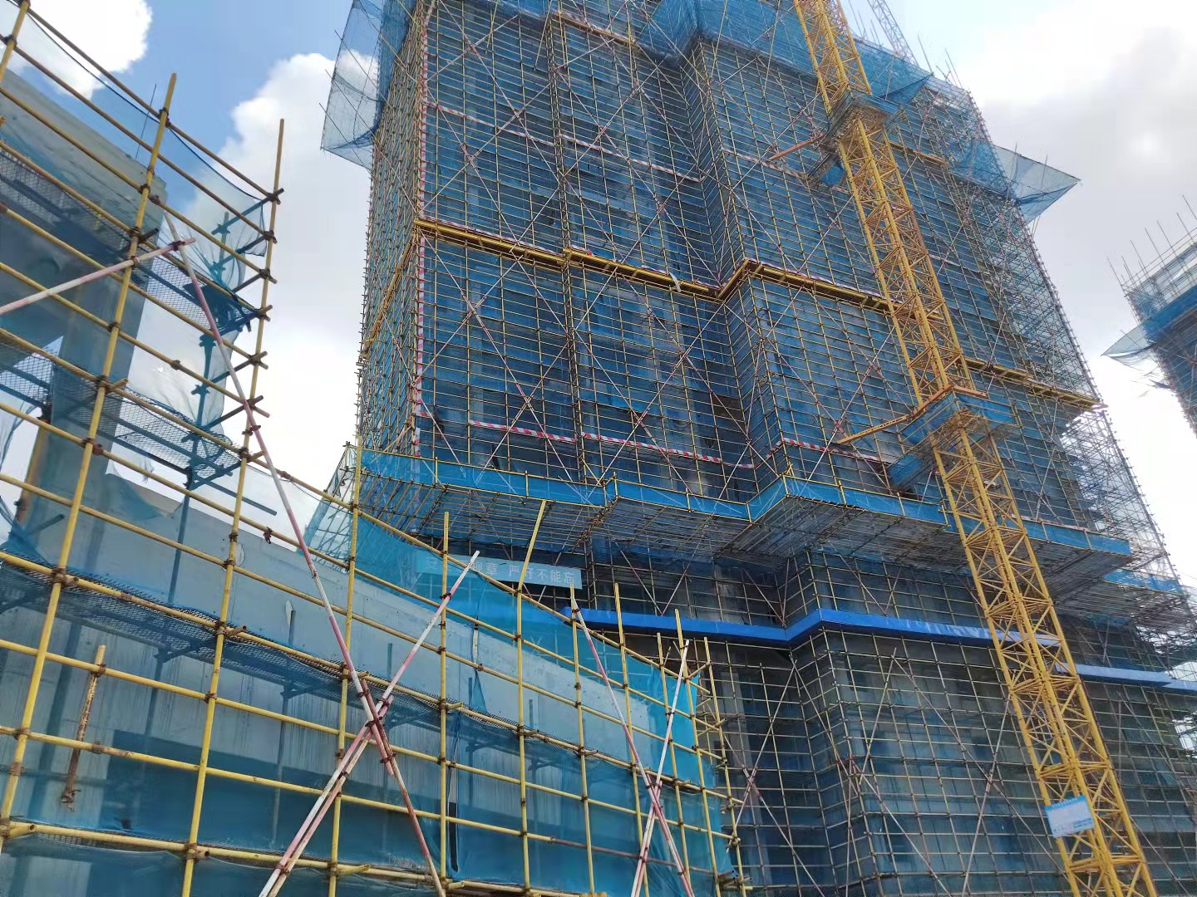
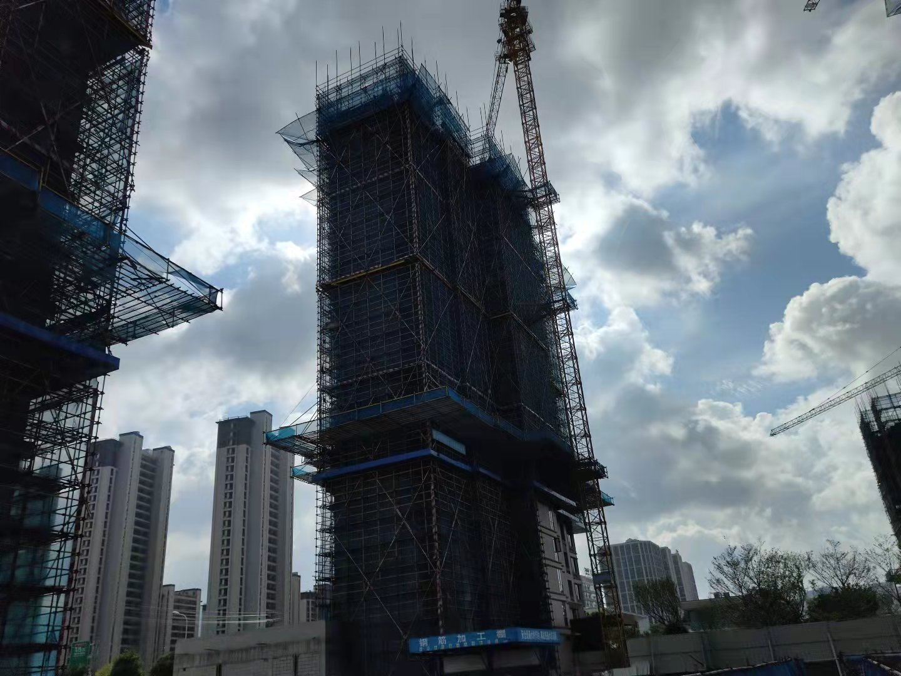

1#楼进度 2#楼进度

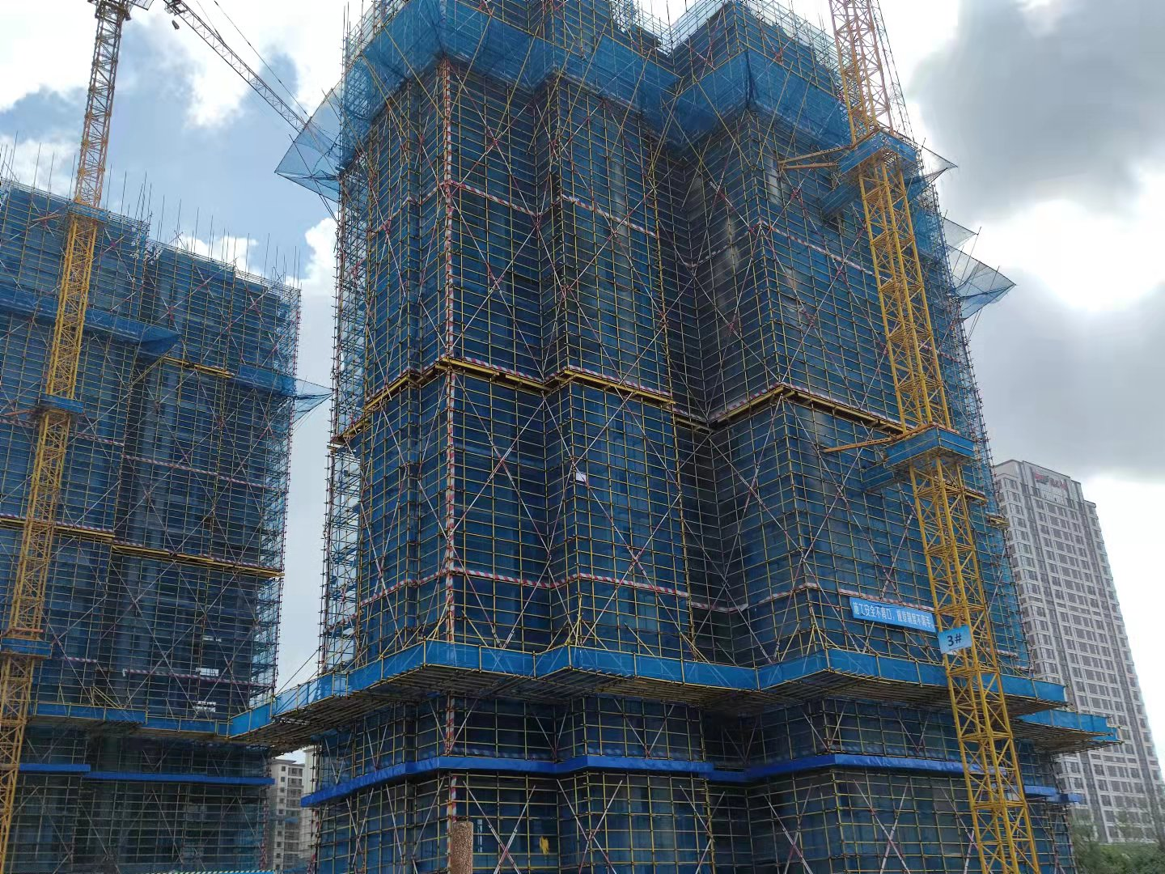
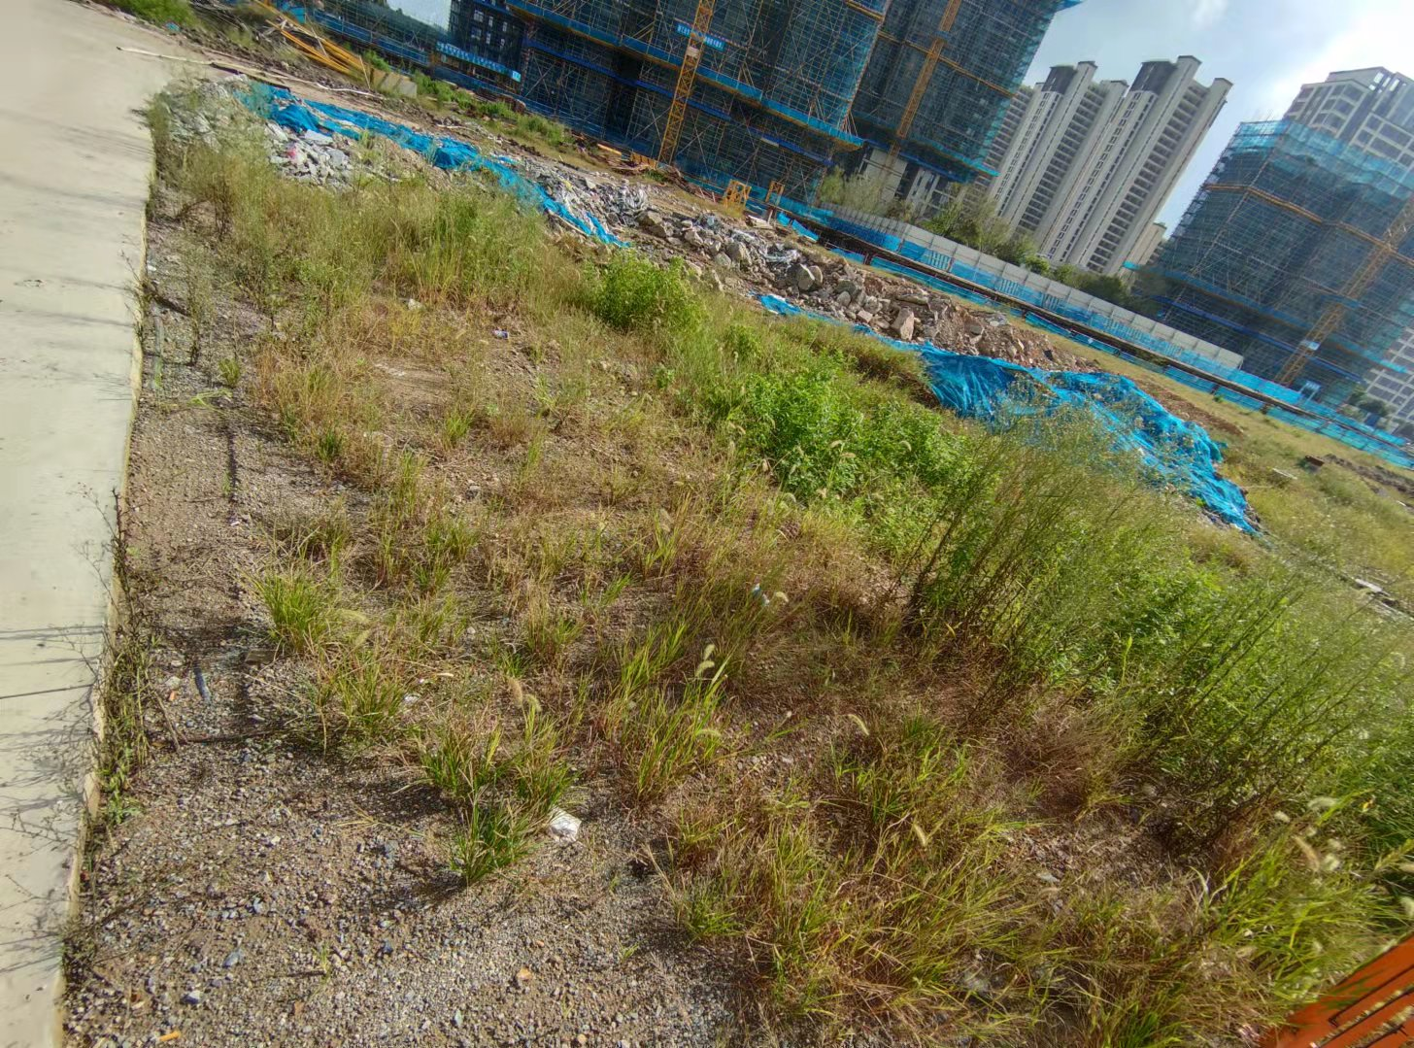

3#楼进度 5#楼进度

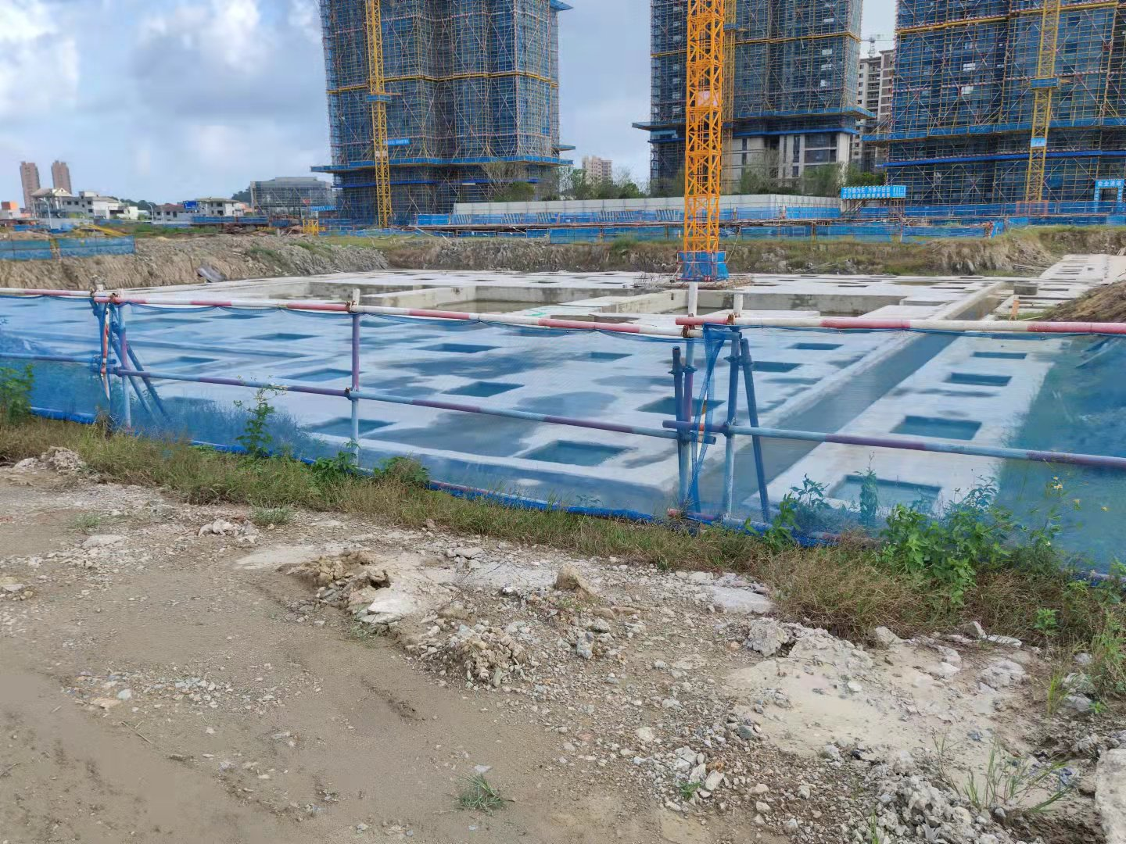
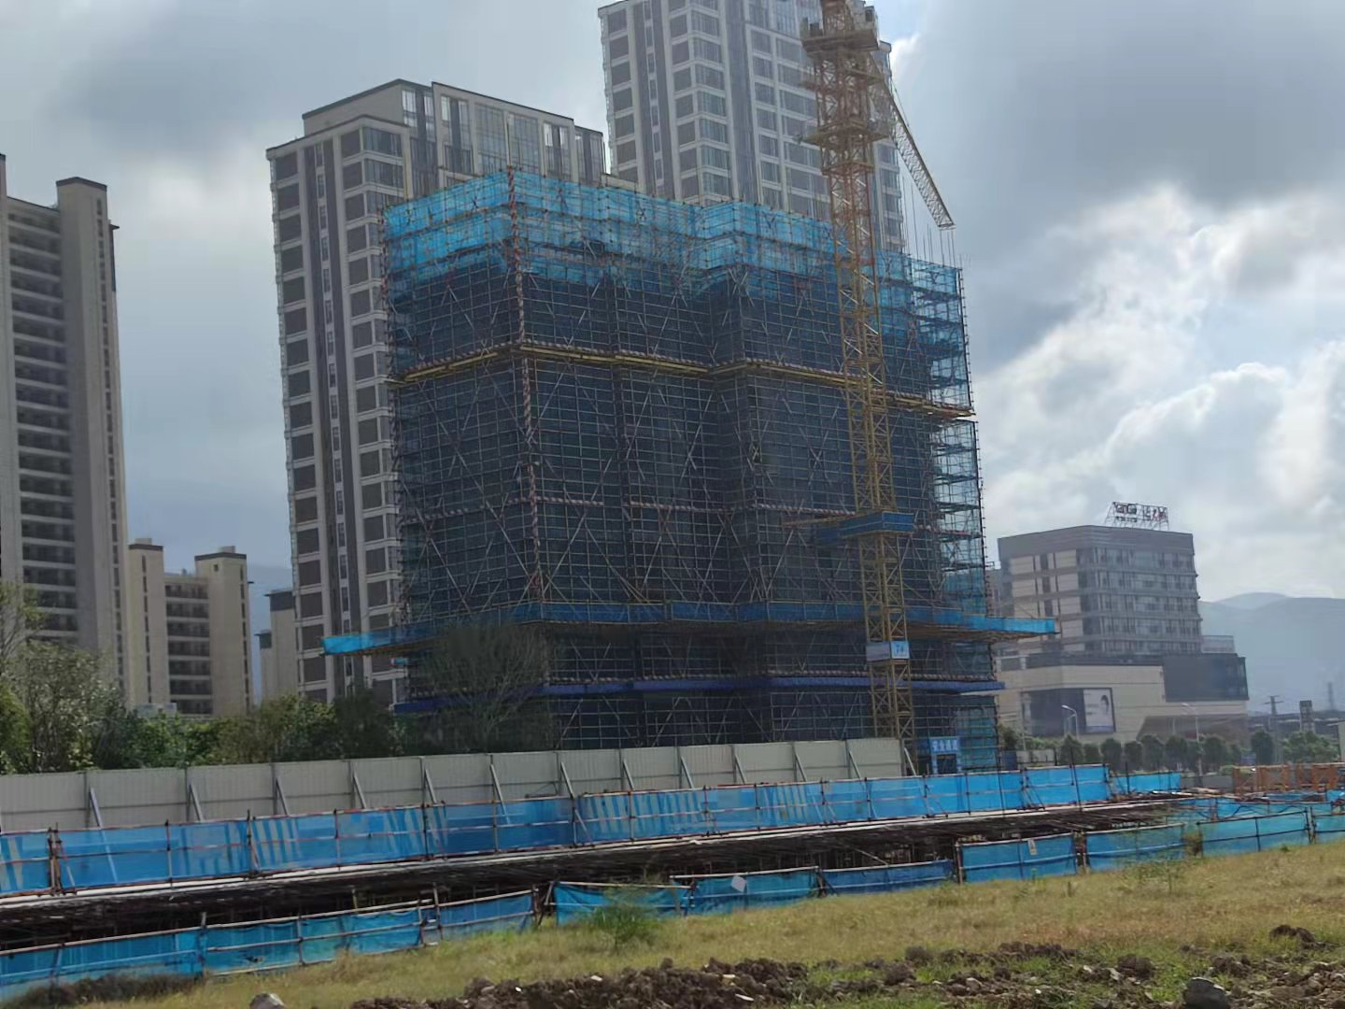

样板房施工中

6#楼进度 7#楼进度

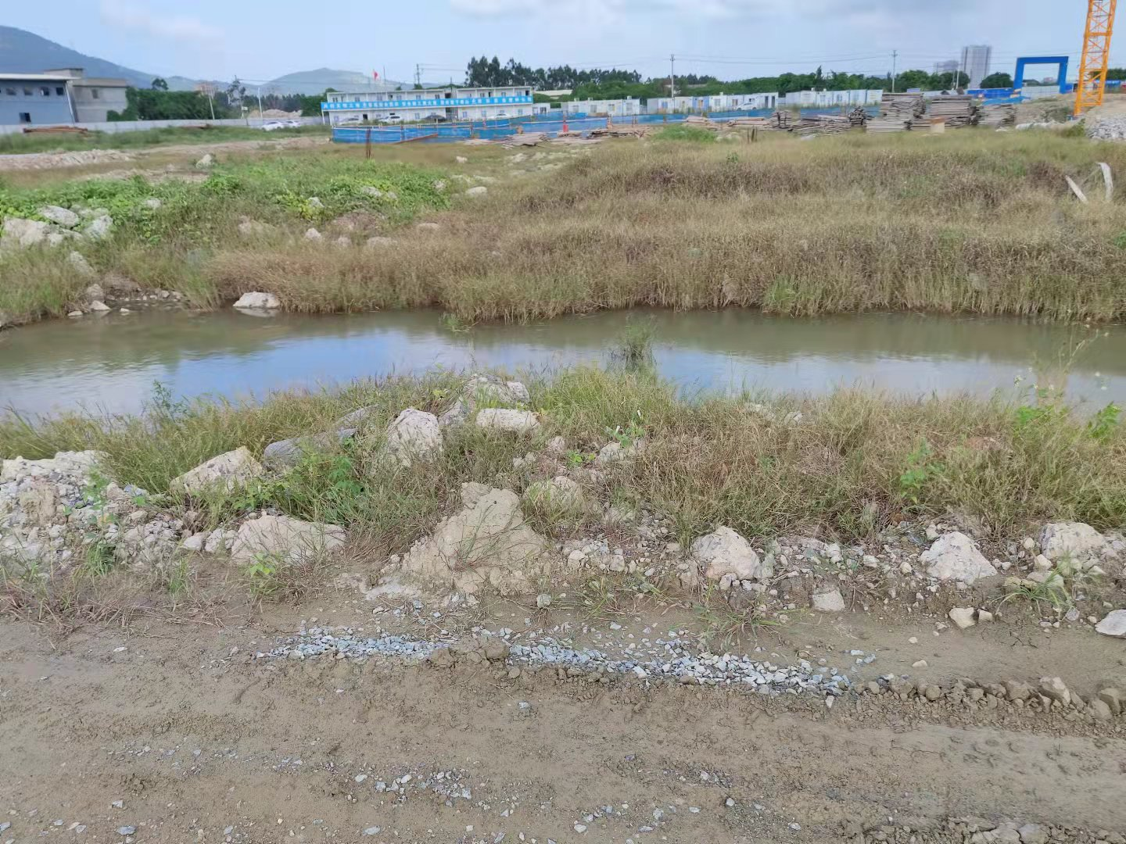
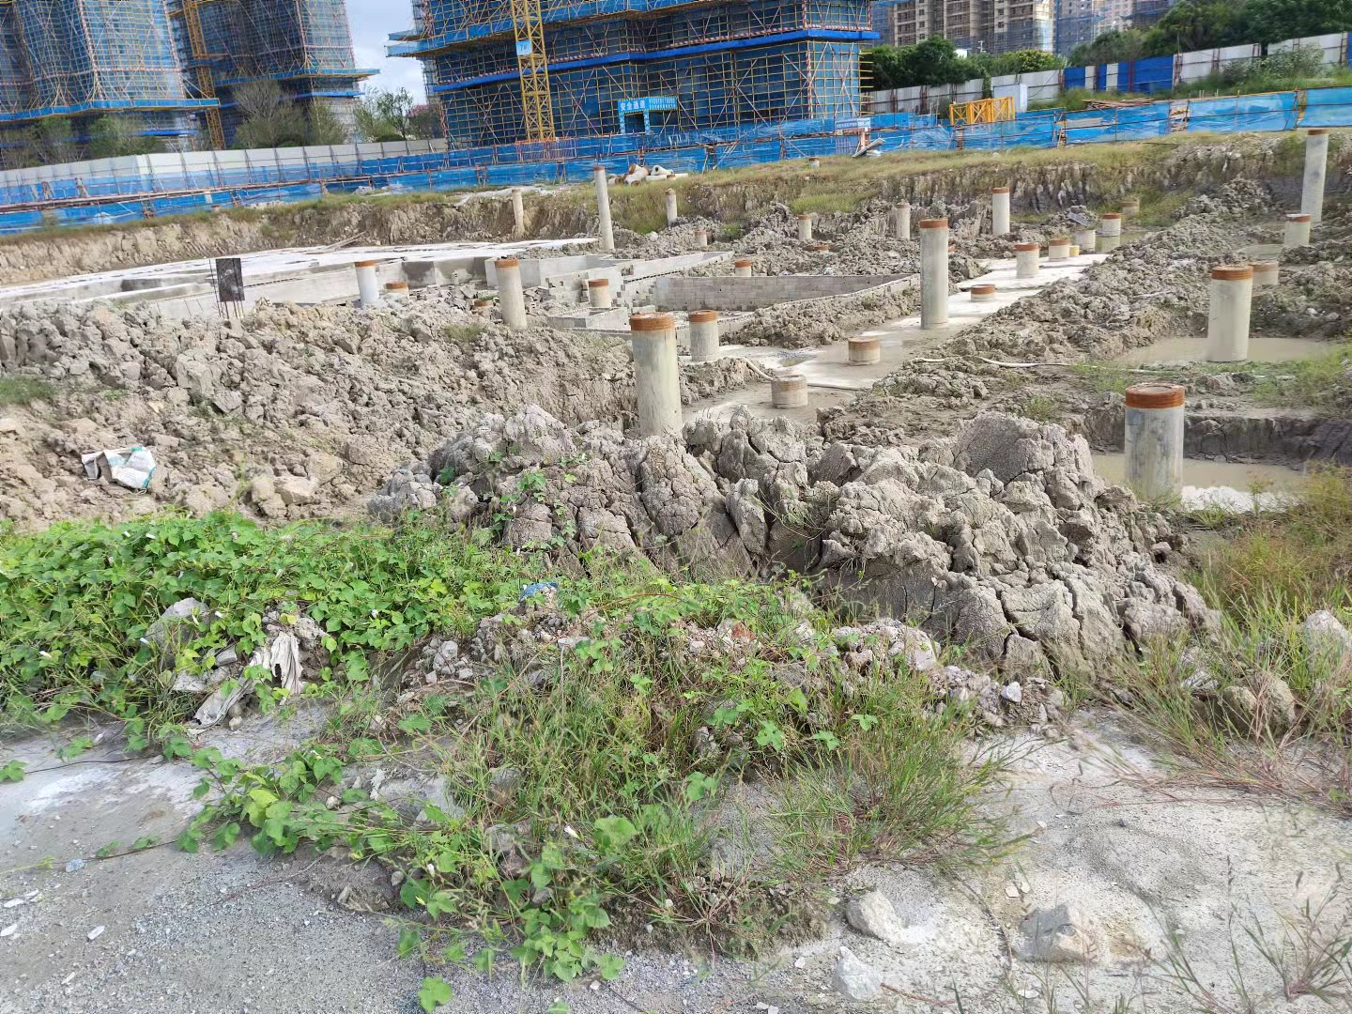

8#楼进度 9#楼进度

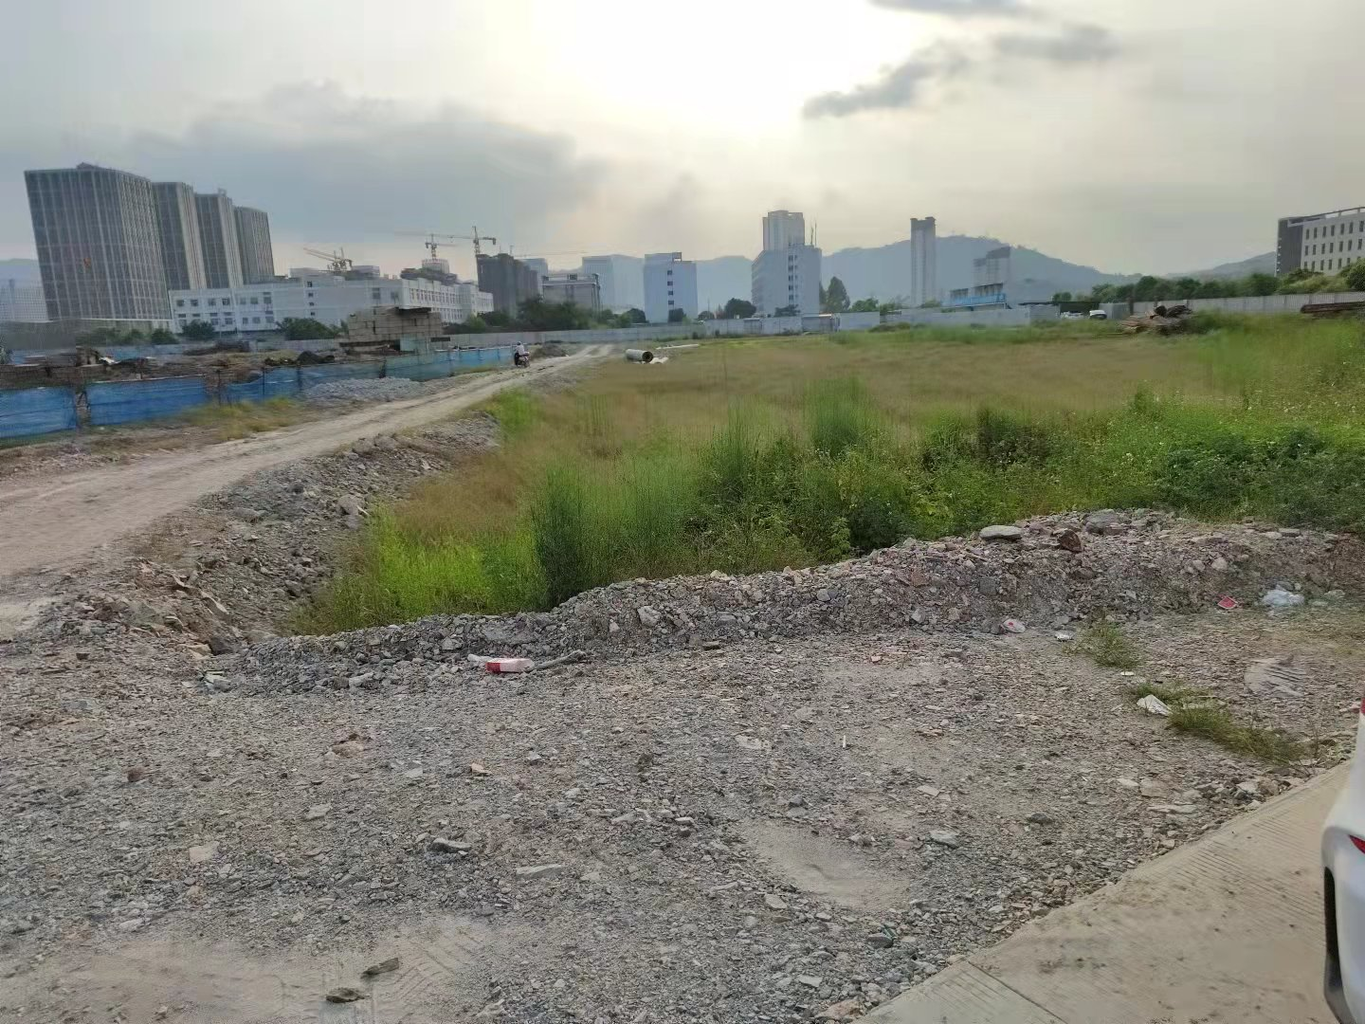
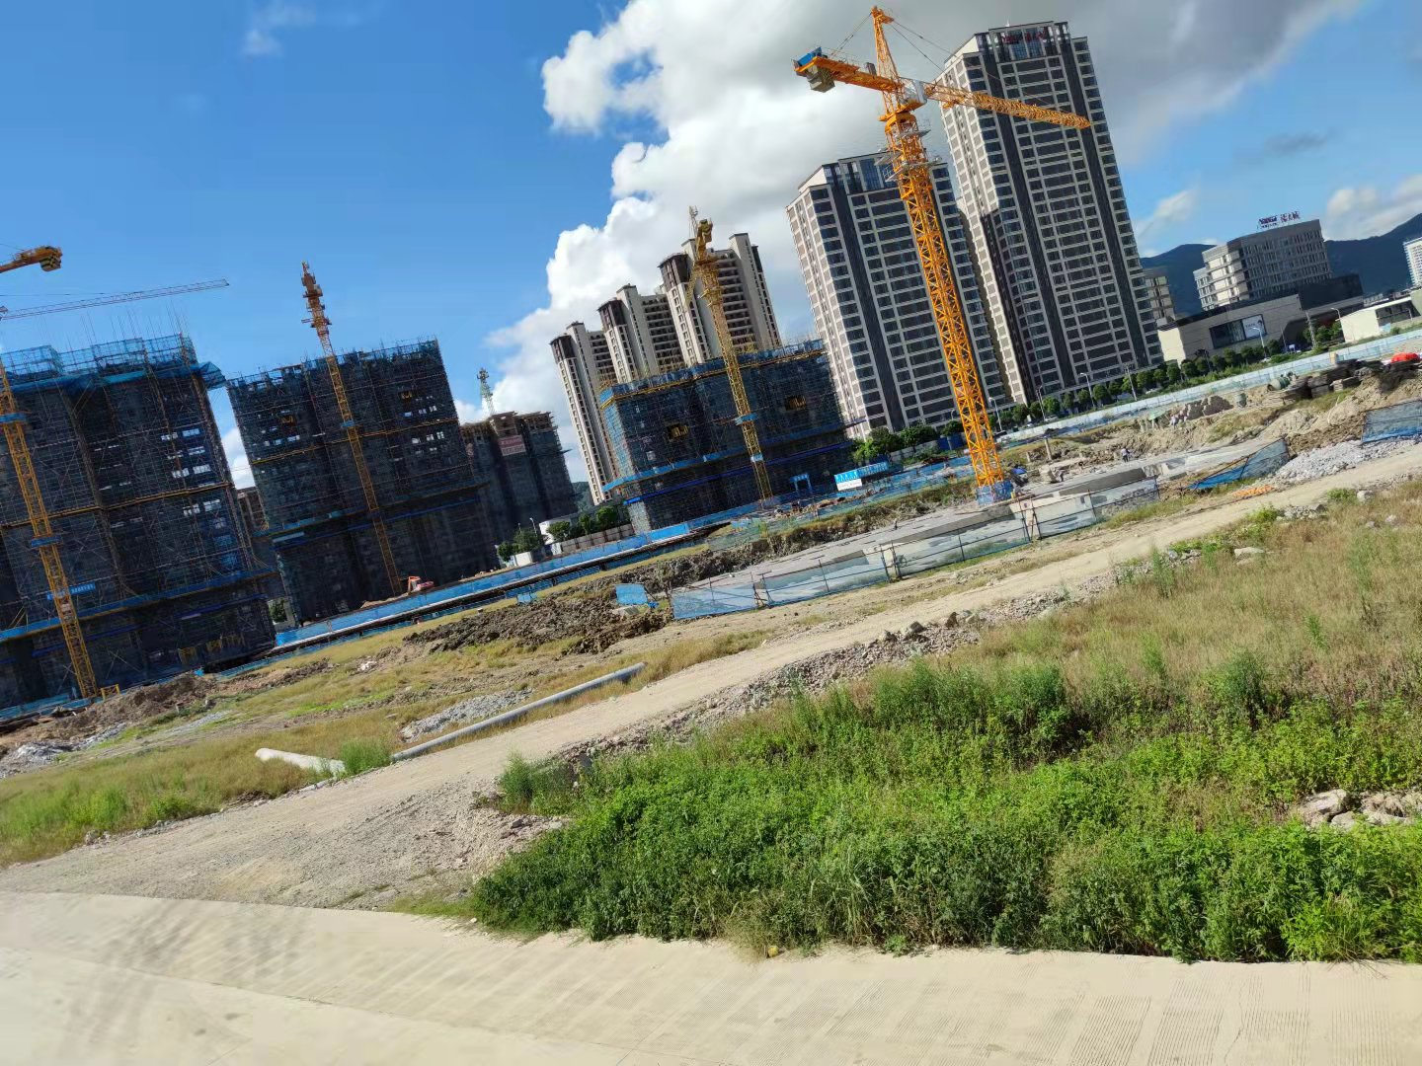

10、11#楼进度 项目总体图

3.3项目2021年10月施工计划
2021年10月标的项目施工计划
序号 | 分期名称 | 楼栋名称 | 2021年10月计划
1 | 第一批次 | 1#、2#楼；S1#、S2#楼 | 10月已经停工，复工时间未知
2 | 第二批次 | 3#、5#、6#、7#、8#、9#、10#、11#楼；S3#、S5楼 | 10月已经停工，复工时间未知

4印鉴使用情况
对于印章的使用，项目公司人员按照监管协议规定，履行印章使用流程，填写印章使用登记表，康信资管监管人员了解用印事由，根据相应权限审核用印并同时登记电子版和纸质台账（纸质台账见附件二）。使用情况详见下表：
项目公司2021年9月印鉴使用情况
序号 | 用印日期 | 印鉴名称 | 用印事由 | 用印材料及份数 | 经办部门 | 经办人 | 监印人
1 | 2021/9/2 | 公章  法人章 | 建行个人住房借款合同用印 | 建行个人住房借款合同，4份 | 行政部 | 林佳颖 | 林佳颖、陈涛
2 | 2021/9/2 | 财务章 | 收据用印 | 收据，125份 | 行政部 | 林佳颖 | 林佳颖、陈涛
3 | 2021/9/3 | 公章 | 关于长乐悦榕首府项目延期举证开庭申请书用印 | 关于长乐悦榕首府项目延期举证开庭申请书，1份 | 行政部 | 林佳颖 | 林佳颖、陈涛
4 | 2021/9/3 | 公章 | 离职证明用印 | 离职证明，1份 | 行政部 | 林佳颖 | 林佳颖、陈涛
5 | 2021/9/6 | 合同章 | 一期（一标段）主体及配套工程用印 | 一期（一标段）主体及配套工程，6份 | 行政部 | 林佳颖 | 林佳颖、陈涛
6 | 2021/9/7 | 公章 | 请假申请用印 | 请假申请，1份 | 行政部 | 林佳颖 | 林佳颖、陈涛
7 | 2021/9/7 | 公章  法人章 | .商品房买卖合同13户不动产登记申请用印 | 商品房买卖合同，55份；客户授权委托书，13份；不动登记申请书，13份；客户身份证，15份；客户结婚证，2份 | 行政部 | 林佳颖 | 林佳颖、陈涛
8 | 2021/9/8 | 公章  法人章  财务章 | 网银损坏更换用印 | 对公综合服务申请书，1份 | 行政部 | 林佳颖 | 林佳颖、陈涛
9 | 2021/9/8 | 公章  法人章  财务章 | 长新建行增加制单网银用印 | 对公综合服务申请书，1份 | 行政部 | 林佳颖 | 林佳颖、陈涛
10 | 2021/9/9 | 公章 | 8月电费回单（用于开发票）用印 | 回单，3份 | 行政部 | 林佳颖 | 林佳颖、陈涛
11 | 2021/9/9 | 公章 | 电梯施工相关文件用印 | 电梯施工前质量确认记录，2份；新安装电梯使用审查资料确认单，2份；电梯交接备忘录，2份 | 行政部 | 林佳颖 | 林佳颖、陈涛
12 | 2021/9/10 | 公章  法人章  财务章 | 总包付款用印 | 支票，3份 | 行政部 | 林佳颖 | 林佳颖、陈涛
13 | 2021/9/14 | 发票章 | 销售发票用印 | 发票，16份 | 行政部 | 林佳颖 | 林佳颖、陈涛
14 | 2021/9/14 | 合同章 | 提前退租协议书用印 | 提前退租协议书，6份 | 行政部 | 林佳颖 | 林佳颖、陈涛
15 | 2021/9/23 | 合同章 | 分销合同用印 | 分销合同，6份 | 行政部 | 林佳颖 | 林佳颖、陈涛
16 | 2021/9/23 | 合同章 | 分销合同补充协议用印 | 分销合同补充协议，6份 | 行政部 | 林佳颖 | 林佳颖、陈涛
17 | 2021/9/17 | 合同章 | 2021年9月营销印刷品制作承揽合同用印 | 2021年9月营销印刷品制作承揽合同，6份 | 行政部 | 林佳颖 | 林佳颖、陈涛
18 | 2021/9/17 | 合同章 | “新力悦榕首府杯”篮球邀请赛活动承揽合同用印 | “新力悦榕首府杯”篮球邀请赛活动承揽合同，6份 | 行政部 | 林佳颖 | 林佳颖、陈涛
19 | 2021/9/17 | 合同章 | 二展围挡及看房通道包装承揽合同用印 | 二展围挡及看房通道包装承揽合同，6份 | 行政部 | 林佳颖 | 林佳颖、陈涛
20 | 2021/9/17 | 合同章 | 中秋博饼活动用印 | 中秋博饼活动，6份 | 行政部 | 林佳颖 | 林佳颖、陈涛
21 | 2021/9/17 | 公章 | 客户催告函用印 | 签约催告函，6份；办理贷款手续催告函，4份 | 行政部 | 林佳颖 | 林佳颖、陈涛
22 | 2021/9/18 | 公章 | 长乐项目施工许可证项目经理变更材料用印 | 申请变更报告，1份；授权委托书，1份；项目经理法人授权书及终身承诺书，1份 | 行政部 | 林佳颖 | 林佳颖、陈涛
23 | 2021/9/18 | 公章 | 劳动合同用印 | 劳动合同与保密协议，1份 | 行政部 | 林佳颖 | 林佳颖、陈涛
24 | 2021/9/18 | 合同章 | 2021年9月零星物料制作安装合同用印 | 2021年9月零星物料制作安装合同，6份 | 行政部 | 林佳颖 | 林佳颖、陈涛
25 | 2021/9/23 | 公章 | 离职证明用印 | 离职证明，4份 | 行政部 | 林佳颖 | 林佳颖、陈涛
26 | 2021/9/23 | 合同章 | 新力悦榕首府2021年9月中秋月饼采购合同用印 | 新力悦榕首府2021年9月中秋月饼采购合同，4份 | 行政部 | 林佳颖 | 林佳颖、陈涛
27 | 2021/9/23 | 合同章 | 解除合同协议书用印 | 解除合同协议书用印，4份 | 行政部 | 林佳颖 | 林佳颖、陈涛
28 | 2021/9/24 | 公章 | 催告函用印 | 客户签约催告函，3份 | 行政部 | 林佳颖 | 林佳颖、陈涛
29 | 2021/9/24 | 公章 | 365淘房成销确认单用印 | 成销确认单（1套房1483718元），2份 | 行政部 | 林佳颖 | 林佳颖、陈涛
30 | 2021/9/25 | 公章 | 2020年度税审、验资补充用印 | 营业执照正副本，1份；章程，1份；验资报告，1份；注册资本实收情况表，1份；验资事项说明，1份；增值税申报表，1份；增值税预交表，1份；附加税申报表，1份；企业所得税预交表，1份；财务报表，1份 | 行政部 | 林佳颖 | 林佳颖、陈涛
31 | 2021/9/28 | 公章 | 关于投资管理部许伯锋、钟伟明解除劳动合同通知及离职补偿协议用印 | 解除劳动合同，2份；离职补偿协议书，2份 | 行政部 | 林佳颖 | 林佳颖、陈涛
32 | 2021/9/28 | 合同章 | 月饼采购合同用印 | 月饼采购合同，4份 | 行政部 | 林佳颖 | 林佳颖、陈涛
33 | 2021/9/28 | 合同章 | 诉讼委托代理协议用印 | 诉讼委托代理协议，4份 | 行政部 | 林佳颖 | 林佳颖、陈涛
34 | 2021/9/29 | 公章 | 10月闽乐家园网签计划表用印 | 10月闽乐家园网签计划表，1份 | 行政部 | 林佳颖 | 林佳颖、陈涛
35 | 2021/9/30 | 公章 | 工程问题整改反馈单用印 | 工程问题整改反馈单，1份 | 行政部 | 林佳颖 | 林佳颖、陈涛

5合同签订情况
2021年9月1日至9月30日，项目公司共签订合同14份，详见合同签订情况表：
2021年9月合同签订情况
序号 | 用印日期 | 对方单位 | 合同文件名称 | 合同内容 | 合同金额（元）
1 | 2021/9/5 | 厦门远伯人力资源有限公司 | 长乐项目资质人员合同 | 甲方使用乙方提供的兼职技术人员及其证书使用时间为一年，即从2021年6月25日到2022年6月24日止 | 40,950.00
2 | 2021/9/6 | 福建创鑫源建设工程有限公司 | 一期（一标段）主体及配套工程 | 本工程总建筑面积37723.03㎡，其中地上建筑面积约25480.92㎡，地下建筑面积约11266.00㎡，包括高层住宅，沿街商业，社区配套(包含物业用房、公厕、垃圾中转站、门卫室等) | 48,139,128.45
3 | 2021/9/14 | 福晟钱隆广场（福建）商业管理有限公司 | 房屋租赁合同解除协议书 | 乙方基于《租赁合同》承租福晟钱隆广场34层05单元（建筑面积共计495.61平方米）的房屋（下称“该租赁房屋”），承租期为46个月（含装免期），租期自2020年3月1日到2023年12月31日止 | 208,156.20
4 | 2021/9/17 | 福州雄胜彩印有限公司 | 2021年9月营销印刷品制作承揽合同 | 乙方承揽甲方新力悦榕首府楼盘营销印刷品的制作,合作期限自2021 年 9 月11 日至2021年 9 月30 日止。乙方同意甲方有权在合同期内提前一周通知乙方后解除本合同，费用结算至解除之日 | 9,291.60
5 | 2021/9/17 | 安溪青鸟文化传播有限公司 | “新力悦榕首府杯”篮球邀请赛活动承揽合同 | 甲方委托乙方承办“新力·悦榕首府杯“篮球邀请赛活动，包括活动的前期策划、现场布置、物料采购、演艺统筹及活动现场执行。乙方承诺具有承办该活动的全部资质与条件，否则按本合同约定承担相应责任 | 33,063.00
6 | 2021/9/17 | 福州榕鑫文化传播有限公司 | 二展围挡及看房通道包装承揽合同 | 本合同单价、数量详见《附件一》，按实际验收数量结算。前述价款已包括税费、用料、制作、安装、运输等一切费用 | 27,000.00
7 | 2021/9/17 | 平潭蓝点文化传媒有限公司 | 中秋博饼活动 | 甲方委托乙方承办长乐新力悦榕首府中秋博饼活动，包括活动的前期策划、现场布置、物料采购、演艺统筹及活动现场执行 | 30,490.58
8 | 2021/9/17 | 福建信嘉行房产经纪有限公司 | 分销合同 | 甲方按照乙方推介客户成功认购1#2#3#7#楼89㎡户型的，且客户缴纳首付比例高于50%（含），每套按照商品房买卖合同载明的购房款总价的8%支付给乙方佣金；客户缴纳首付比例低于50%（不含），每套按照商品房买卖合同载明的购房款总价的4%支付给乙方佣金；  乙方推介客户成功认购1#2#3#7#楼105/121㎡户型的每套按照商品房买卖合同载明的购房款总价的5%支付给乙方佣金 | 6,000,000.00
9 | 2021/9/17 | 福建信嘉行房产经纪有限公司 | 分销合同补充协议 | 双方同意将主合同中第四条第2款变更如下：调整后内容： 通过乙方带入现场客户成功认购，并签订《商品房买卖合同》且缴纳购房款的客户，甲方按照乙方推介客户成功认购1#2#3#7#楼89㎡户型的，且客户缴纳首付比例高于50%（含），每套按照商品房买卖合同载明的购房款总价的8%支付给乙方佣金；客户缴纳首付比例低于50%（不含），每套按照商品房买卖合同载明的购房款总价的4%支付给乙方佣金；乙方推介客户成功认购1#2#3#7#楼105/121㎡户型的每套按照商品房买卖合同载明的购房款总价的5%支付给乙方佣金；乙方推介客户成功认购商业部分的每套按照商品房买卖合同载明的购房款总价的5%支付给乙方佣金 | 6,000,000.00
10 | 2021/9/18 | 福州榕鑫文化传播有限公司 | 2021年9月零星物料制作安装合同 | 甲方委托乙方进行新力悦榕首府2021年9月零星物料制作安装，物料数量、规格等详见本合同附件 | 15,257.80
11 | 2021/9/23 | 江西敏于行企业管理有限公司 | 新力悦榕首府2021年9月中秋月饼采购合同 | 240盒月饼，单价88元 | 21,120.00
12 | 2021/9/23 | 北京仲量联行物业管理服务有限公司福州分公司 | 解除合同协议书 | 原《福晟钱隆广场物业服务协议》自 2021 年 8月 31日解除（含当日），自解除之日起，原协议中/合同约定的双方权利义务终止 | -
13 | 2021/9/28 | 江西有家实业有限公司 | 月饼采购合同 | 40盒月饼，单价148元 | 5,920.00
14 | 2021/9/28 | 北京德和衡（福州）律师事务所 | 诉讼委托代理协议 | 乙方接受甲方委托，委派余清清律师、贾明月律师、吴佳雯律师在下述案件中担任甲方的委托代理人。对方当事人姓名或名称：贝壳找房（科技）有限公司 | 8,000.00

6印章证照外出统计
2021年9月1日至9月30日，项目公司共外出跟印章证照7次，详见印章证照外出统计表：
2021年9月印章证照外出统计表
序号 | 外出日期 | 印鉴/证照名称 | 事由 | 外出机构 | 经办人 | 监印/证人 | 审批日期
1 | 2021/9/2 | 公章 | 银行按揭合同 | 建设银行 | 钟雪虹 | 林佳颖/陈涛 | 2021/9/2
2 | 2021/9/8 | 营业执照/公章/法人章/财务章/开户许可证/营业执照 | 更换损坏的U盾，新增一个制单权限U盾 | 建设银行 | 钟雪虹 | 林佳颖/陈涛 | 2021/9/8
3 | 2021/9/8 | 营业执照/公章/法人章/财务章/营业执照 | 变更法人 | 行政服务中心 | 钟雪虹 | 林佳颖/陈涛 | 2021/9/8
4 | 2021/9/10 | 营业执照/公章/法人章/财务章/营业执照 | 变更法人 | 行政服务中心 | 钟雪虹 | 林佳颖/陈涛 | 2021/9/10
5 | 2021/9/10 | 营业执照/公章/法人章/财务章 | 监管户付款 | 平安银行 | 钟雪虹 | 林佳颖/陈涛 | 2021/9/10
6 | 2021/9/16 | 营业执照/公章/法人章/财务章/开户许可证/营业执照 | 变更银行印鉴卡预留的法人章 | 建设银行 | 钟雪虹 | 林佳颖/陈涛 | 2021/9/16
7 | 2021/9/17 | 营业执照/公章/法人章/财务章/开户许可证/营业执照 | 申报增值税 | 行政服务中心 | 钟雪虹 | 林佳颖/陈涛 | 2021/9/17

7项目销售情况
本月销售住宅15套退3套，合计12套。本月销售回款8,451,056.31元，本月销售退款2,943,309.71元（累计消退3,643,552.71），扣除销退后的累计销售回款为91,809,553.96元。

长新项目销售汇总表截至2021/9/30
项目 |  |  | 含本期累计 | 本期新增 | 对应关系
住  宅 | 房源套数 | 套 | 496.00 | 0.00 | 1
住  宅 | 已售套数 | 套 | 193.00 | 12.00 | 2
住  宅 | 网签套数 | 套 | 147.00 | 7.00 | 3
住  宅 | 房源面积 | ㎡ | 49,046.31 | 0.00 | 1
住  宅 | 已售面积 | ㎡ | 19,483.02 | 1,081.00 | 2
住  宅 | 网签面积 | ㎡ | 15,012.22 | 791.90 | 3
住  宅 | 房源货值 | 元 | 730,594,747.00 | 0.00 | 1
住  宅 | 已售总额 | 元 | 286,297,259.00 | 11,165,768.00 | 2
住  宅 | 网签总额 | 元 | 203,704,164.00 | 9,727,103.00 | 3
住  宅 | 回款总额 | 元 | 91,080,464.67 | 7,228,414.31 | 4
住  宅 | 去化率 | % | 30.61% | -
工抵房 | 已售套数 | 套 | 5.00 | - | 1
工抵房 | 网签套数 | 套 | 3.00 | - | 2
工抵房 | 已售面积 | ㎡ | 541.27 | - | 1
工抵房 | 网签面积 | ㎡ | 299.14 | - | 2
工抵房 | 已售总额 | 元 | 8,371,540.00 | - | 1
工抵房 | 网签总额 | 元 | 3,927,589.00 | - | 2
工抵房 | 回款总额 | 元 | 5,681,104.00 | - | 3
工抵房 | 去化率 | % | - | -
车  位 | 车位个数 | 个 | - | - | 1
车  位 | 已售个数 | 个 | - | - | 2
车  位 | 签约个数 | 个 | - | - | 3
车  位 | 车位货值 | 元 | - | - | 1
车  位 | 已售总额 | 元 | - | - | 2
车  位 | 签约总额 | 元 | - | - | 3
车  位 | 回款总额 | 元 | - | - | 4
车  位 | 去化率 | % | - | -
商  业 | 房源套数 | 套 | 8 | 0 | 1
商  业 | 已售套数 | 套 | 3 | 0.00 | 2
商  业 | 网签套数 | 套 | 0.00 | 0.00 | 3
商  业 | 房源面积 | ㎡ | 1,524.97 | 0.00 | 1
商  业 | 已售面积 | ㎡ | 446.61 | 0.00 | 2
商  业 | 网签面积 | ㎡ | 0.00 | 0.00 | 3
商  业 | 房源货值 | 元 | 50,343,036.00 | 0.00 | 1
商  业 | 已售总额 | 元 | 10,346,350.00 | 0.00 | 2
商  业 | 网签总额 | 元 | 0.00 | 0.00 | 3
商  业 | 回款总额 | 元 | 4,222,642.00 | 1,222,642.00 | 4
商  业 | 去化率 | % | 0.00% | 网签面积/房源面积

8资金情况

8.1资金流出情况
2021年9月1日至9月30日，项目公司资金流出总额共计25,330,962.12元，其中建设银行长乐支行出款共计15,386,131.02元，建设银行城北支行出款共计30.00元，建设银行西洋支行0元，平安银行0074出款共计8,921,894.10元，平安银行0007出款共计1,022,907.00元，平安银行0095出款共计0元。
2021年9月资金流出情况表
序号 | 支付时间 | 收款方 | 资金用途 | 金额（元） | 出款行 | 用款类型
1 | 2021/9/1 | 平安银行 | U盾费用 | 180.00 | 平安银行福州分行0007 | 管理费用
2 | 2021/9/2 | 福州朗润营销策划有限公司 | 新力悦榕首府2021年4月-6月全案推广服务合同付款 | 55,000.00 | 平安银行福州分行0007 | 营销费用
3 | 2021/9/2 | 平安银行 | 企业网银同城跨行转账手续费（普通） | 1.00 | 平安银行福州分行0007 | 管理费用
4 | 2021/9/2 | 厦门目标传达策划有限公司 | 关于新力悦榕首府2021年1月-3月全案推广服务合同付款 | 30,000.00 | 平安银行福州分行0007 | 营销费用
5 | 2021/9/2 | 平安银行 | 企业网银异地跨行汇款手续费（普通） | 8.00 | 平安银行福州分行0007 | 管理费用
6 | 2021/9/2 | 福州榕鑫文化传播有限公司 | 赣越城市公司长乐悦榕首府项目202007围挡制作安装合同第1笔付款 | 28,000.00 | 平安银行福州分行0007 | 营销费用
7 | 2021/9/2 | 平安银行 | 企业网银同城跨行转账手续费（普通） | 1.00 | 平安银行福州分行0007 | 管理费用
8 | 2021/9/2 | 南昌海纳文化传播有限公司 | 杭州城市公司新力悦榕首府2020年6-10月全案推广合同付款 | 30,000.00 | 平安银行福州分行0007 | 营销费用
9 | 2021/9/2 | 平安银行 | 企业网银异地跨行汇款手续费（普通） | 8.00 | 平安银行福州分行0007 | 管理费用
10 | 2021/9/2 | 上海筑榜模型设计有限公司 | 新力悦榕首府10月沙盘百叶制作及安装合同 | 7,000.00 | 平安银行福州分行0007 | 营销费用
11 | 2021/9/2 | 平安银行 | 企业网银异地跨行汇款手续费（普通） | 4.00 | 平安银行福州分行0007 | 管理费用
12 | 2021/9/2 | 上海亿啼广告有限公司 | 新力悦榕首府营销中心开放活动承揽合同第1笔付款 | 16,700.00 | 平安银行福州分行0007 | 营销费用
13 | 2021/9/2 | 平安银行 | 企业网银异地跨行汇款手续费（普通） | 8.00 | 平安银行福州分行0007 | 管理费用
14 | 2021/9/2 | 福州住房公积金中心 | 公积金 | 15,312.00 | 平安银行福州分行0007 | 营销费用
15 | 2021/9/2 | 平安银行 | 企业网银同城跨行转账手续费（普通） | 1.00 | 平安银行福州分行0007 | 管理费用
16 | 2021/9/3 | 深圳市明源云科技有限公司上海分公司 | 福建长新房地产开发有限公司明源云客SAAS开发商服务合同付款 | 67,000.00 | 平安银行福州分行0007 | 营销费用
17 | 2021/9/3 | 平安银行 | 企业网银异地跨行汇款手续费（普通） | 8.00 | 平安银行福州分行0007 | 管理费用
18 | 2021/9/3 | 深圳市明源云科技有限公司上海分公司 | 关于杭州地区新力悦榕首府明源云客AI云店合作合同的付款 | 9,000.00 | 平安银行福州分行0007 | 营销费用
19 | 2021/9/3 | 平安银行 | 企业网银异地跨行汇款手续费（普通） | 4.00 | 平安银行福州分行0007 | 管理费用
20 | 2021/9/3 | 江西远创人力资源管理有限公司 | 2021年1-6月份全民营销代付合同第2笔付款申请 | 378,629.00 | 平安银行福州分行0007 | 营销费用
21 | 2021/9/3 | 平安银行 | 企业网银异地跨行汇款手续费（普通） | 12.00 | 平安银行福州分行0007 | 管理费用
22 | 2021/9/3 | 江西远创人力资源管理有限公司 | 2021年1-6月份全民营销代付合同第1笔付款 | 380,000.00 | 平安银行福州分行0007 | 营销费用
23 | 2021/9/3 | 平安银行 | 企业网银异地跨行汇款手续费（普通） | 12.00 | 平安银行福州分行0007 | 管理费用
24 | 2021/9/2 | 黄晓民 | 退房 | 143,624.00 | 平安银行福州分行0074 | 收费退缴
25 | 2021/9/2 | 平安银行 | 手续费 | 15.00 | 平安银行福州分行0074 | 管理费用
26 | 2021/9/2 | 章琴 | 退房款 | 141,107.00 | 平安银行福州分行0074 | 收费退缴
27 | 2021/9/2 | 平安银行 | 手续费 | 15.00 | 平安银行福州分行0074 | 管理费用
28 | 2021/9/2 | 王浦江 | 退房 | 140,200.00 | 平安银行福州分行0074 | 收费退缴
29 | 2021/9/2 | 平安银行 | 手续费 | 15.00 | 平安银行福州分行0074 | 管理费用
30 | 2021/9/2 | 金亮辉 | 退房 | 134,552.00 | 平安银行福州分行0074 | 收费退缴
31 | 2021/9/2 | 平安银行 | 手续费 | 15.00 | 平安银行福州分行0074 | 管理费用
32 | 2021/9/2 | 毕枫 | 退房 | 136,367.00 | 平安银行福州分行0074 | 收费退缴
33 | 2021/9/2 | 平安银行 | 手续费 | 15.00 | 平安银行福州分行0074 | 管理费用
34 | 2021/9/3 | 陈剑 | 退房 | 137,275.00 | 平安银行福州分行0074 | 收费退缴
35 | 2021/9/3 | 平安银行 | 手续费 | 15.00 | 平安银行福州分行0074 | 管理费用
36 | 2021/9/3 | 奚望 | 退房 | 113,477.00 | 平安银行福州分行0074 | 收费退缴
37 | 2021/9/3 | 平安银行 | 手续费 | 15.00 | 平安银行福州分行0074 | 管理费用
38 | 2021/9/3 | 王峥嵘 | 退房 | 135,761.70 | 平安银行福州分行0074 | 收费退缴
39 | 2021/9/3 | 平安银行 | 手续费 | 15.00 | 平安银行福州分行0074 | 管理费用
40 | 2021/9/3 | 董艳 | 退房 | 135,157.00 | 平安银行福州分行0074 | 收费退缴
41 | 2021/9/3 | 平安银行 | 手续费 | 15.00 | 平安银行福州分行0074 | 管理费用
42 | 2021/9/3 | 黄鼎泉 | 退房 | 137,880.00 | 平安银行福州分行0074 | 收费退缴
43 | 2021/9/3 | 平安银行 | 手续费 | 15.00 | 平安银行福州分行0074 | 管理费用
44 | 2021/9/3 | 许伯锋 | 退房 | 134,259.00 | 平安银行福州分行0074 | 收费退缴
45 | 2021/9/3 | 平安银行 | 手续费 | 15.00 | 平安银行福州分行0074 | 管理费用
46 | 2021/9/3 | 余安粲 | 退房款 | 114,248.00 | 平安银行福州分行0074 | 收费退缴
47 | 2021/9/3 | 平安银行 | 手续费 | 15.00 | 平安银行福州分行0074 | 管理费用
48 | 2021/9/3 | 陈昵 | 退房 | 144,334.00 | 平安银行福州分行0074 | 收费退缴
49 | 2021/9/3 | 平安银行 | 手续费 | 15.00 | 平安银行福州分行0074 | 管理费用
50 | 2021/9/3 | 王伟浓 | 退房 | 139,596.00 | 平安银行福州分行0074 | 收费退缴
51 | 2021/9/3 | 平安银行 | 手续费 | 15.00 | 平安银行福州分行0074 | 管理费用
52 | 2021/9/3 | 童巍 | 退房 | 134,561.00 | 平安银行福州分行0074 | 收费退缴
53 | 2021/9/3 | 平安银行 | 手续费 | 15.00 | 平安银行福州分行0074 | 管理费用
54 | 2021/9/3 | 易海燕 | 退房 | 114,761.00 | 平安银行福州分行0074 | 收费退缴
55 | 2021/9/3 | 平安银行 | 手续费 | 15.00 | 平安银行福州分行0074 | 管理费用
56 | 2021/9/3 | 平安银行 | 手续费 | 15.00 | 平安银行福州分行0074 | 管理费用
57 | 2021/9/3 | 李琦 | 退房 | 144,838.00 | 平安银行福州分行0074 | 收费退缴
58 | 2021/9/3 | 平安银行 | 手续费 | 15.00 | 平安银行福州分行0074 | 管理费用
59 | 2021/9/3 | 陈水平 | 退房 | 50,000.00 | 平安银行福州分行0074 | 收费退缴
60 | 2021/9/3 | 平安银行 | 手续费 | 12.00 | 平安银行福州分行0074 | 管理费用
61 | 2021/9/3 | 王智毅 | 退房 | 10,000.00 | 平安银行福州分行0074 | 收费退缴
62 | 2021/9/3 | 平安银行 | 手续费 | 6.00 | 平安银行福州分行0074 | 管理费用
63 | 2021/9/3 | 易大和 | 退房 | 142,317.01 | 平安银行福州分行0074 | 收费退缴
64 | 2021/9/3 | 平安银行 | 手续费 | 15.00 | 平安银行福州分行0074 | 管理费用
65 | 2021/9/3 | 阙哲屹 | 退房 | 142,619.00 | 平安银行福州分行0074 | 收费退缴
66 | 2021/9/3 | 平安银行 | 手续费 | 15.00 | 平安银行福州分行0074 | 管理费用
67 | 2021/9/2 | 中国电力财务有限公司福建分公司 | 电费 | 14,877.54 | 建设银行长乐支行 | 建筑工程费用
68 | 2021/9/8 | 建设银行 | 网银盾费用 | 40.40 | 建设银行长乐支行 | 管理费用
69 | 2021/9/8 | 建设银行 | 网银盾费用 | 40.40 | 建设银行长乐支行 | 管理费用
70 | 2021/9/8 | 钟雪虹 | 测试 | 1.00 | 建设银行长乐支行 | 管理费用
71 | 2021/9/9 | 何小梅 | 2021年8月车位租金报销 | 800.00 | 建设银行长乐支行 | 管理费用
72 | 2021/9/9 | 何小梅 | 福州办公室2021年8月办公宽带报销 | 1,591.40 | 建设银行长乐支行 | 管理费用
73 | 2021/9/9 | 钟伟明 | 招待费报销 | 909.00 | 建设银行长乐支行 | 管理费用
74 | 2021/9/9 | 林佳颖 | 跟章交通费用报销 | 124.00 | 建设银行长乐支行 | 管理费用
75 | 2021/9/9 | 许伯锋 | 业务招待费用报销 | 621.00 | 建设银行长乐支行 | 管理费用
76 | 2021/9/9 | 许伯锋 | 差旅费用报销 | 198.53 | 建设银行长乐支行 | 管理费用
77 | 2021/9/9 | 许伯锋 | 业务招待费 | 520.00 | 建设银行长乐支行 | 管理费用
78 | 2021/9/9 | 付贤庭 | 差旅费报销 | 1,158.00 | 建设银行长乐支行 | 管理费用
79 | 2021/9/9 | 钟雪虹 | 业务招待报销 | 1,000.00 | 建设银行长乐支行 | 管理费用
80 | 2021/9/9 | 林晓琼 | 报销招待费 | 10,692.00 | 建设银行长乐支行 | 管理费用
81 | 2021/9/9 | 林晓琼 | 差旅费报销 | 2,049.00 | 建设银行长乐支行 | 管理费用
82 | 2021/9/9 | 陈点新 | 差旅费报销 | 2,386.50 | 建设银行长乐支行 | 管理费用
83 | 2021/9/9 | 钟雪虹 | 报销 | 1,400.00 | 建设银行长乐支行 | 管理费用
84 | 2021/9/9 | 钟雪虹 | 往来款 | 438.00 | 建设银行长乐支行 | 管理费用
85 | 2021/9/10 | 沈军成 | 工资 | 17,934.95 | 建设银行长乐支行 | 管理费用
86 | 2021/9/10 | 刘慧玲 | 工资 | 9,080.00 | 建设银行长乐支行 | 管理费用
87 | 2021/9/10 | 钟雪虹 | 工资 | 8,945.00 | 建设银行长乐支行 | 管理费用
88 | 2021/9/10 | 曹琰 | 工资 | 5,539.75 | 建设银行长乐支行 | 管理费用
89 | 2021/9/10 | 徐溯祥 | 工资 | 7,355.16 | 建设银行长乐支行 | 管理费用
90 | 2021/9/10 | 吴雯雯 | 工资 | 6,008.04 | 建设银行长乐支行 | 管理费用
91 | 2021/9/10 | 王伟浓 | 工资 | 23,185.93 | 建设银行长乐支行 | 管理费用
92 | 2021/9/10 | 林晓琼 | 工资 | 22,695.90 | 建设银行长乐支行 | 管理费用
93 | 2021/9/10 | 林佳贤 | 工资 | 23,845.72 | 建设银行长乐支行 | 管理费用
94 | 2021/9/10 | 杨炎财 | 工资 | 21,396.70 | 建设银行长乐支行 | 管理费用
95 | 2021/9/10 | 陈茂荣 | 工资 | 18,075.60 | 建设银行长乐支行 | 管理费用
96 | 2021/9/10 | 王峥嵘 | 工资 | 19,279.42 | 建设银行长乐支行 | 管理费用
97 | 2021/9/10 | 许伯锋 | 工资 | 40,632.90 | 建设银行长乐支行 | 管理费用
98 | 2021/9/10 | 钟伟明 | 工资 | 20,966.00 | 建设银行长乐支行 | 管理费用
99 | 2021/9/10 | 阙哲屹 | 工资 | 38,395.79 | 建设银行长乐支行 | 管理费用
100 | 2021/9/10 | 翁辉煌 | 工资 | 9,294.68 | 建设银行长乐支行 | 管理费用
101 | 2021/9/10 | 朱威毅 | 工资 | 13,419.60 | 建设银行长乐支行 | 管理费用
102 | 2021/9/10 | 李为荣 | 工资 | 21,075.90 | 建设银行长乐支行 | 管理费用
103 | 2021/9/10 | 郭恒君 | 工资 | 17,042.00 | 建设银行长乐支行 | 管理费用
104 | 2021/9/10 | 林佳颖 | 工资 | 8,400.00 | 建设银行长乐支行 | 管理费用
105 | 2021/9/10 | 江嘉文 | 工资 | 8,686.00 | 建设银行长乐支行 | 管理费用
106 | 2021/9/10 | 文芳 | 工资 | 8,610.48 | 建设银行长乐支行 | 管理费用
107 | 2021/9/10 | 包晓丽 | 工资 | 1,990.74 | 建设银行长乐支行 | 管理费用
108 | 2021/9/10 | 徐传桂 | 工资 | 110.00 | 建设银行长乐支行 | 管理费用
109 | 2021/9/10 | 翁钦兰 | 工资 | 8,384.55 | 建设银行长乐支行 | 管理费用
110 | 2021/9/10 | 谢晓燕 | 工资 | 17,627.00 | 建设银行长乐支行 | 管理费用
111 | 2021/9/10 | 苏天林 | 工资 | 5,896.92 | 建设银行长乐支行 | 管理费用
112 | 2021/9/10 | 梁志超 | 工资 | 9,966.22 | 建设银行长乐支行 | 管理费用
113 | 2021/9/10 | 蔡彧 | 工资 | 15,876.53 | 建设银行长乐支行 | 管理费用
114 | 2021/9/10 | 陈智威 | 工资 | 12,678.65 | 建设银行长乐支行 | 管理费用
115 | 2021/9/10 | 侯彬彬 | 工资 | 17,743.32 | 建设银行长乐支行 | 管理费用
116 | 2021/9/10 | 张建榕 | 工资 | 12,360.39 | 建设银行长乐支行 | 管理费用
117 | 2021/9/10 | 王欢 | 工资 | 4,555.32 | 建设银行长乐支行 | 管理费用
118 | 2021/9/10 | 魏美蝶 | 工资 | 2,753.00 | 建设银行长乐支行 | 管理费用
119 | 2021/9/10 | 高钦翔 | 工资 | 6,903.59 | 建设银行长乐支行 | 管理费用
120 | 2021/9/10 | 郑立航 | 工资 | 4,188.46 | 建设银行长乐支行 | 管理费用
121 | 2021/9/10 | 黄佳亮 | 工资 | 796.15 | 建设银行长乐支行 | 管理费用
122 | 2021/9/10 | 陈文辉 | 工资 | 10,559.80 | 建设银行长乐支行 | 管理费用
123 | 2021/9/10 | 熊刚 | 工资 | 7,211.39 | 建设银行长乐支行 | 管理费用
124 | 2021/9/10 | 何小梅 | 工资 | 13,555.40 | 建设银行长乐支行 | 管理费用
125 | 2021/9/10 | 晏清江 | 工资 | 37,330.48 | 建设银行长乐支行 | 管理费用
126 | 2021/9/10 | 黄晓民 | 工资 | 18,523.40 | 建设银行长乐支行 | 管理费用
127 | 2021/9/10 | 杨陆文 | 工资 | 18,391.62 | 建设银行长乐支行 | 管理费用
128 | 2021/9/10 | 潘晨阳 | 工资 | 13,470.00 | 建设银行长乐支行 | 管理费用
129 | 2021/9/10 | 朱子建 | 工资 | 481.84 | 建设银行长乐支行 | 管理费用
130 | 2021/9/10 | 伍怀直 | 工资 | 12,347.06 | 建设银行长乐支行 | 管理费用
131 | 2021/9/10 | 伍怀直 | 工资 | 40,000.00 | 建设银行长乐支行 | 管理费用
132 | 2021/9/10 | 待报解预算收入（财库联网集中户） | 个人所得税35296.63 | 35,296.63 | 建设银行长乐支行 | 管理费用
133 | 2021/9/9 | 福建省宏泰建设发展有限公司 | 工程款 | 2,000,000.00 | 平安银行福州分行0074 | 建筑工程费用
134 | 2021/9/9 | 平安银行 | 手续费 | 40.00 | 平安银行福州分行0074 | 管理费用
135 | 2021/9/10 | 福建省宏泰建设发展有限公司 | 工程款 | 2,000,000.00 | 平安银行福州分行0074 | 建筑工程费用
136 | 2021/9/10 | 平安银行 | 手续费 | 40.00 | 平安银行福州分行0074 | 管理费用
137 | 2021/9/7 | 张建榕 | 网银 | 6,000.00 | 平安银行福州分行0007 | 管理费用
138 | 2021/9/7 | 平安银行 | 手续费 | 1.00 | 平安银行福州分行0007 | 管理费用
139 | 2021/9/9 | 平安银行 | 手续费 | 16.00 | 平安银行福州分行0007 | 管理费用
140 | 2021/9/17 | 福建省宏泰建设发展有限公司 | 工程款 | 800,000.00 | 平安银行福州分行0074 | 建筑工程费用
141 | 2021/9/17 | 平安银行 | 手续费 | 20.00 | 平安银行福州分行0074 | 管理费用
142 | 2021/9/17 | 福建地矿建设集团公司 | 工程款 | 558,000.00 | 平安银行福州分行0074 | 建筑工程费用
143 | 2021/9/17 | 平安银行 | 手续费 | 20.00 | 平安银行福州分行0074 | 管理费用
144 | 2021/9/17 | 福建维一电力工程建设有限公司 | 工程款 转鼓屏路支行 | 15,920.00 | 平安银行福州分行0074 | 建筑工程费用
145 | 2021/9/17 | 平安银行 | 手续费 | 10.00 | 平安银行福州分行0074 | 管理费用
146 | 2021/9/17 | 南昌晨铭实业发展有限公司 | 工程款 | 113,586.00 | 平安银行福州分行0074 | 建筑工程费用
147 | 2021/9/17 | 平安银行 | 手续费 | 15.00 | 平安银行福州分行0074 | 管理费用
148 | 2021/9/17 | 福建世恒科技有限公司 | 工程款 | 50,000.00 | 平安银行福州分行0074 | 建筑工程费用
149 | 2021/9/17 | 平安银行 | 手续费 | 10.00 | 平安银行福州分行0074 | 管理费用
150 | 2021/9/17 | 福州市长乐区安捷渣土运输有限公司 | 工程款 | 100,000.00 | 平安银行福州分行0074 | 建筑工程费用
151 | 2021/9/17 | 平安银行 | 手续费 | 10.00 | 平安银行福州分行0074 | 管理费用
152 | 2021/9/17 | 福建省华荣建设集团有限公司 | 设计款 | 50,000.00 | 平安银行福州分行0074 | 建筑工程费用
153 | 2021/9/17 | 平安银行 | 手续费 | 10.00 | 平安银行福州分行0074 | 管理费用
154 | 2021/9/13 | 平安银行 | 手续费 | 1.00 | 平安银行福州分行0007 | 管理费用
155 | 2021/9/16 | 平安银行 | 手续费 | 1.00 | 平安银行福州分行0007 | 管理费用
156 | 2021/9/15 | 待报解预算收入（财库联网集中户） | 基本医疗保险费6380|生育保险费446.6 | 6,826.60 | 建设银行长乐支行 | 管理费用
157 | 2021/9/15 | 待报解预算收入（财库联网集中户） | 增值税373199.50|地方教育附加7463.99|教育费附加11195.99|城市维护建设税18659.98 | 410,519.46 | 建设银行长乐支行 | 税费
158 | 2021/9/15 | 待报解预算收入（财库联网集中户） | 印花税6220.00 | 6,220.00 | 建设银行长乐支行 | 税费
159 | 2021/9/15 | 待报解预算收入（财库联网集中户） | 土地增值税248799.67 | 248,799.67 | 建设银行长乐支行 | 税费
160 | 2021/9/15 | 张淳钦 | 工资 | 8,861.54 | 建设银行长乐支行 | 管理费用
161 | 2021/9/16 | 江西弘扬贸易有限公司 | 支付信托第三季度利息 | 11,927,033.33 | 建设银行长乐支行 | 财务费用
162 | 2021/9/16 | 国网福建省电力有限公司 | 福建省电力公司代扣 | 22,522.17 | 建设银行长乐支行 | 建筑工程费用
163 | 2021/9/18 | 浙江外企德科人力资源服务有限公司 | 劳务派遣—8 月薪酬社保公积金 | 65,536.02 | 建设银行长乐支行 | 管理费用
164 | 2021/9/19 | 建设银行 | 收费项目:对公人民币转账、汇款（含退汇）-对公资金划转跨行异地 | 275.00 | 建设银行长乐支行 | 管理费用
165 | 2021/9/19 | 建设银行 | 收费项目:对公人民币转账、汇款（含退汇）-对公资金划转本行异地 | 25.00 | 建设银行长乐支行 | 管理费用
166 | 2021/9/19 | 建设银行 | 收费项目:对公人民币转账、汇款（含退汇）-对公资金划转跨行同城 | 4.00 | 建设银行长乐支行 | 管理费用
167 | 2021/9/19 | 建设银行 | 收费项目:对公人民币转账、汇款（含退汇）-对公资金划转本行同城 | 17.60 | 建设银行长乐支行 | 管理费用
168 | 2021/9/22 | 钟雪虹 | 报销 | 11,000.00 | 建设银行长乐支行 | 管理费用
169 | 2021/9/23 | 林佳颖 | 顺丰月结报销申请 | 354.00 | 建设银行长乐支行 | 管理费用
170 | 2021/9/23 | 何小梅 | 业务招待费用报销 | 460.00 | 建设银行长乐支行 | 管理费用
171 | 2021/9/23 | 陈茂荣 | 差旅费报销 | 1,586.40 | 建设银行长乐支行 | 管理费用
172 | 2021/9/23 | 许伯锋 | 差旅费用报销 | 49.80 | 建设银行长乐支行 | 管理费用
173 | 2021/9/23 | 许伯锋 | 差旅费用报销 | 427.31 | 建设银行长乐支行 | 管理费用
174 | 2021/9/23 | 许伯锋 | 差旅费用报销 | 293.75 | 建设银行长乐支行 | 管理费用
175 | 2021/9/23 | 郭恒君 | 差旅费报销 | 1,261.09 | 建设银行长乐支行 | 管理费用
176 | 2021/9/23 | 林佳颖 | 中秋员工下午茶活动经费报销 | 291.89 | 建设银行长乐支行 | 管理费用
177 | 2021/9/23 | 郭恒君 | 差旅费报销 | 791.00 | 建设银行长乐支行 | 管理费用
178 | 2021/9/23 | 李为荣 | 差旅费报销 | 1,647.86 | 建设银行长乐支行 | 管理费用
179 | 2021/9/23 | 郭恒君 | 差旅费报销 | 1,426.50 | 建设银行长乐支行 | 管理费用
180 | 2021/9/23 | 兔八哥(福建)科技发展有限公司 | 办公用品报销 | 350.00 | 建设银行长乐支行 | 管理费用
181 | 2021/9/23 | 钟雪虹 | 顺丰费用报销 | 466.43 | 建设银行长乐支行 | 管理费用
182 | 2021/9/23 | 伍怀直 | 差旅费用报销 | 1,045.00 | 建设银行长乐支行 | 管理费用
183 | 2021/9/23 | 钟雪虹 | 合作方驻场监管交通费报销 | 343.45 | 建设银行长乐支行 | 管理费用
184 | 2021/9/24 | 厦门均强会计师事务所有限公司 | 年报审计费 | 15,000.00 | 建设银行长乐支行 | 管理费用
185 | 2021/9/24 | 致同（厦门）税务师事务所有限公司 | 涉税鉴证费 | 5,000.00 | 建设银行长乐支行 | 管理费用
186 | 2021/9/24 | 厦门均强会计师事务所有限公司 | 验资费用 | 1,500.00 | 建设银行长乐支行 | 管理费用
187 | 2021/9/24 | 何小梅 | 搬家费报销 | 2,668.00 | 建设银行长乐支行 | 管理费用
188 | 2021/9/24 | 杨炎财 | 差旅报销 | 2,245.41 | 建设银行长乐支行 | 管理费用
189 | 2021/9/24 | 林晓琼 | 业务招待费 | 10,939.00 | 建设银行长乐支行 | 管理费用
190 | 2021/9/24 | 李昊峰 | 差旅费报销 | 1,915.63 | 建设银行长乐支行 | 管理费用
191 | 2021/9/24 | 国网福建省电力有限公司 | 福建省电力公司代扣 | 12,514.23 | 建设银行长乐支行 | 建筑工程费用
192 | 2021/9/24 | 钟雪虹 | 费用报销审批 | 10,000.00 | 建设银行长乐支行 | 管理费用
193 | 2021/9/24 | 罗家培 | 差旅报销 | 3,609.09 | 建设银行长乐支行 | 管理费用
194 | 2021/9/28 | 平安银行 | 手续费 | 15.00 | 平安银行福州分行0074 | 管理费用
195 | 2021/9/28 | 陈晓青 | 认购金退款 | 50,000.00 | 平安银行福州分行0074 | 收费退缴
196 | 2021/9/28 | 平安银行 | 手续费 | 10.00 | 平安银行福州分行0074 | 管理费用
197 | 2021/9/28 | 陈晓青 | 认购金退款 | 10,000.00 | 平安银行福州分行0074 | 收费退缴
198 | 2021/9/28 | 平安银行 | 手续费 | 5.00 | 平安银行福州分行0074 | 管理费用
199 | 2021/9/28 | 李春浩 | 认购金退款 | 400,000.00 | 平安银行福州分行0074 | 收费退缴
200 | 2021/9/28 | 平安银行 | 手续费 | 15.00 | 平安银行福州分行0074 | 管理费用
201 | 2021/9/29 | 东方拜尔装饰工程股份有限公司 | 1#楼公共区域精装修工程施工合同付款 | 146,901.39 | 平安银行福州分行0074 | 建筑工程费用
202 | 2021/9/29 | 平安银行 | 手续费 | 15.00 | 平安银行福州分行0074 | 管理费用
203 | 2021/9/26 | 待报解预算收入（财库联网集中户） | 失业保险费823.00|企业职工基本养老保险费19752.00 | 20,575.00 | 建设银行长乐支行 | 管理费用
204 | 2021/9/26 | 待报解预算收入（财库联网集中户） | 工伤保险费164.60 | 164.60 | 建设银行长乐支行 | 管理费用
205 | 2021/9/26 | 北京外企人力资源服务福建有限公司 | 2021年9月社保公积金支付-（北京外企-长新） | 206,900.43 | 建设银行长乐支行 | 管理费用
206 | 2021/9/26 | 福建信嘉行房产经纪有限公司 | 悦榕首府项目联动中介垫佣合作协议（易居和信嘉行） | 1,585,655.74 | 建设银行长乐支行 | 营销费用
207 | 2021/9/26 | 建设银行 | 代发-本行同城 | 126.00 | 建设银行长乐支行 | 管理费用
208 | 2021/9/28 | 建设银行 | 对公自助服务-自助设备使用费 | 30.00 | 建设银行长乐支行 | 管理费用
209 | 2021/9/28 | 福州住房公积金中心 | 长乐3500201000247497长新房地产 | 19,752.00 | 建设银行长乐支行 | 管理费用
210 | 2021/9/28 | 何小梅 | 业务招待费报销 | 880.00 | 建设银行长乐支行 | 管理费用
211 | 2021/9/28 | 易大和 | 差旅费用报销 | 286.00 | 建设银行长乐支行 | 管理费用
212 | 2021/9/28 | 岑浩杰 | 差旅费报销 | 1,607.00 | 建设银行长乐支行 | 管理费用
213 | 2021/9/28 | 耿婧 | 一次性安家费 | 2,985.00 | 建设银行长乐支行 | 管理费用
214 | 2021/9/28 | 林晓琼 | 招待费报销 | 3,532.00 | 建设银行长乐支行 | 管理费用
215 | 2021/9/28 | 徐艳梅 | 报销差旅费 | 4,219.37 | 建设银行长乐支行 | 管理费用
216 | 2021/9/28 | 何玉德 | 差旅报销 | 5,855.00 | 建设银行长乐支行 | 管理费用
217 | 2021/9/28 | 台江区有榕食品商行 | 福建悦榕首府项目中秋外联物资（烟）报销 | 11,634.00 | 建设银行长乐支行 | 管理费用
218 | 2021/9/29 | 曹琰 | 报销 | 391.90 | 建设银行长乐支行 | 管理费用
219 | 2021/9/28 | 建设银行 | 收费 | 30.00 | 建设银行城北支行 | 管理费用
总计： 25,330,962.12

（转下页）

资金流出分类汇总表
单位：元
月份 | 土地费用 | 开发费用 | 前期费用 | 建筑工程费用 | 营销费用 | 管理费用 | 财务费用 | 税费 | 往来款 | 收费退缴 | 营业外支出 | 总计
累计 | 685,000,000.00 | - | 4,231,519.45 | 66,261,326.12 | 9,357,646.33 | 11,185,293.35 | 65,702,675.68 | 29,736,115.19 | 1,233,971,393.91 | 3,717,995.71 | 6,340,800.00 | 2,115,504,765.74
4月 | 0.00 | 0.00 | 0.00 | 0.00 | 0.00 | 50.76 | 0.00 | 0.00 | 0.00 | 0.00 | 0.00 | 50.76
5月 | 0.00 | 0.00 | 0.00 | 0.00 | 0.00 | 29,161.89 | 0.00 | 1,878,222.50 | 0.00 | 0.00 | 0.00 | 1,907,384.39
6月 | 685,000,000.00 | 0.00 | 0.00 | 0.00 | 0.00 | 45,841.22 | 0.00 | 0.00 | 0.00 | 0.00 | 0.00 | 685,045,841.22
7月 | 0.00 | 0.00 | 220,734.00 | 1,001,249.00 | 191,777.00 | 106,957.26 | 50,000.00 | 23,149,500.00 | 23,000,000.00 | 0.00 | 5,952,500.00 | 53,672,717.26
8月 | 0.00 | 0.00 | 366,928.45 | 2,955,945.96 | 534,600.29 | 191,385.86 | 0.00 | 0.00 | 0.00 | 0.00 | 0.00 | 4,048,860.56
9月 | 0.00 | 0.00 | 211,500.00 | 1,959,797.30 | 82,141.00 | 251,714.97 | 9,982,408.33 | 0.00 | 0.00 | 0.00 | 0.00 | 12,487,561.60
10月 | 0.00 | 0.00 | 321,107.00 | 4,346,042.24 | 935.99 | 535,604.59 | 0.00 | 0.00 | 0.00 | 0.00 | 0.00 | 5,203,689.82
11月 | 0.00 | 0.00 | 127,502.00 | 18,441.27 | 44,307.63 | 237,263.10 | 0.00 | 30,251.93 | 0.00 | 0.00 | 0.00 | 457,765.93
12月 | 0.00 | 0.00 | 0.00 | 40,432.29 | 115,539.90 | 460,467.90 | 11,797,391.67 | 0.00 | 190,000.00 | 0.00 | 0.00 | 12,603,831.76
1月 | 0.00 | 0.00 | 326,407.00 | 11,678,162.50 | 0.00 | 569,299.98 | 0.00 | 852,115.31 | 0.00 | 110,000.00 | 388,300.00 | 13,924,284.79
2月 | 0.00 | 0.00 | 104,698.00 | 4,784,951.02 | 1,682,692.56 | 1,021,549.90 | 0.00 | 512,249.32 | 0.00 | 50,000.00 | 0.00 | 8,156,140.80
3月 | 0.00 | 0.00 | 0.00 | 1,298,288.18 | 130,000.00 | 450,393.55 | 16,872,600.69 | 326,557.04 | 941,500,000.00 | 0.00 | 0.00 | 960,577,839.46
4月 | 0.00 | 0.00 | 1,498,058.00 | 13,222,374.17 | 904,499.89 | 762,224.92 | 0.00 | 459,147.24 | 10,000.00 | 359,861.00 | 0.00 | 17,216,165.22
5月 | 0.00 | 0.00 | 275,492.00 | 5,343,558.70 | 499,456.52 | 935,115.92 | 0.00 | 644,035.48 | 0.00 | 50,001.00 | 0.00 | 7,747,659.62
6月 | 0.00 | 0.00 | 725,102.00 | 4,494,490.65 | 168,510.88 | 1,682,030.04 | 15,073,241.66 | 508,488.31 | 271,393.91 | 6,200.00 | 0.00 | 22,929,457.45
7月 | 0.00 | 0.00 | 53,991.00 | 3,998,058.37 | 1,692,892.20 | 1,337,785.03 | 0.00 | 464,528.17 | 0.00 | 0.00 | 0.00 | 7,547,254.77
8月 | 0.00 | 0.00 | 0.00 | 5,235,213.14 | 707,995.73 | 1,403,608.58 | 0.00 | 245,480.76 | 269,000,000.00 | 55,000.00 | 0.00 | 276,647,298.21
9月 | 0.00 | 0.00 | 0.00 | 5,884,321.33 | 2,602,296.74 | 1,164,837.88 | 11,927,033.33 | 665,539.13 | 0.00 | 3,086,933.71 | 0.00 | 25,330,962.12

8.2资金流入情况
8.2.1销售回款流入
2021年9月项目公司资金流入情况表
序号 | 收款时间 | 付款方 | 资金用途 | 金额（元） | 收款行
1 | 2021/9/1 | POS代付 | 购房款 | 618,464.00 | 平安银行福州分行0074
2 | 2021/9/2 | POS代付 | 购房款 | 1,222,721.45 | 平安银行福州分行0074
3 | 2021/9/5 | 张明霞 | 跨行转出 | 50,000.00 | 平安银行福州分行0074
4 | 2021/9/5 | 潘秀仙 | 2号702定金 | 20,000.00 | 平安银行福州分行0074
5 | 2021/9/5 | 林瑞娟 | 7号楼1502林瑞娟 | 10,000.00 | 平安银行福州分行0074
6 | 2021/9/6 | POS代付 | 购房款 | 49,980.00 | 平安银行福州分行0074
7 | 2021/9/6 | POS代付 | 购房款 | 145,023.00 | 平安银行福州分行0074
8 | 2021/9/7 | POS代付 | 购房款 | 811,020.00 | 平安银行福州分行0074
9 | 2021/9/8 | 黄采凤 | 购房款 | 140,000.00 | 平安银行福州分行0074
10 | 2021/9/13 | POS代付 | 购房款 | 286,497.00 | 平安银行福州分行0074
11 | 2021/9/14 | 林瑞娟 | 购房款 | 10,000.00 | 平安银行福州分行0074
12 | 2021/9/15 | POS代付 | 购房款 | 49,980.00 | 平安银行福州分行0074
13 | 2021/9/16 | 李春水 | 购房款 | 271,315.00 | 平安银行福州分行0074
14 | 2021/9/16 | 李春水 | 购房款 | 10,000.00 | 平安银行福州分行0074
15 | 2021/9/16 | 蒋秀萍 | 购房款 | 50,000.00 | 平安银行福州分行0074
16 | 2021/9/17 | POS代付 | 购房款 | 655,214.00 | 平安银行福州分行0074
17 | 2021/9/17 | 肖毓培 | 购房款 | 50,000.00 | 平安银行福州分行0074
18 | 2021/9/17 | 林瑞娟 | 7号楼1502首付款 | 251,802.00 | 平安银行福州分行0074
19 | 2021/9/17 | 林瑞娟 | 7号楼1502车位金 | 10,000.00 | 平安银行福州分行0074
20 | 2021/9/18 | POS代付 | 购房款 | 246,077.00 | 平安银行福州分行0074
21 | 2021/9/21 | 平安银行 | 结息 | 30,418.86 | 平安银行福州分行0074
22 | 2021/9/22 | POS代付 | 购房款 | 556,523.00 | 平安银行福州分行0074
23 | 2021/9/22 | POS代付 | 购房款 | 19,980.00 | 平安银行福州分行0074
24 | 2021/9/22 | POS代付 | 购房款 | 144,306.00 | 平安银行福州分行0074
25 | 2021/9/23 | POS代付 | 购房款 | 138,416.00 | 平安银行福州分行0074
26 | 2021/9/26 | POS代付 | 购房款 | 509,732.00 | 平安银行福州分行0074
27 | 2021/9/26 | POS代付 | 购房款 | 337,973.00 | 平安银行福州分行0074
28 | 2021/9/27 | POS代付 | 购房款 | 49,980.00 | 平安银行福州分行0074
29 | 2021/9/29 | POS代付 | 购房款 | 1,009,961.00 | 平安银行福州分行0074
30 | 2021/9/30 | POS代付 | 购房款 | 695,673.00 | 平安银行福州分行0074
合计：8,451,056.31

8.2.2其他资金流入
2021年9月项目公司资金流入情况表
序号 | 收款时间 | 付款方 | 资金用途 | 金额（元） | 收款行
1 | 2021/9/2 | 福建闽越房地产开发有限公司 | 往来款 | 390,000.00 | 平安银行福州分行0007
2 | 2021/9/2 | 福建闽越房地产开发有限公司 | 往来款 | 960,000.00 | 平安银行福州分行0007
3 | 2021/9/3 | 福建闽越房地产开发有限公司 | 往来款 | 130000 | 平安银行福州分行0007
4 | 2021/9/8 | 北京仲量联行物业管理服务有限公司福州分公司 | 钱隆广场管理费保证金及水电周转金退款 | 32,316.15 | 建设银行长乐支行
5 | 2021/9/9 | 钟雪虹 | 测试U盾 | 1.00 | 建设银行长乐支行
6 | 2021/9/16 | 福建闽越房地产开发有限公司 | 往来款 | 2,000,000.00 | 建设银行长乐支行
7 | 2021/9/21 | 建设银行 | 结息 | 135.55 | 建设银行长乐支行
8 | 2021/9/21 | 建设银行 | 结息 | 8.30 | 建设银行西洋支行
9 | 2021/9/21 | 建设银行 | 结息 | 0.83 | 建设银行城北支行
10 | 2021/9/21 | 平安银行 | 结息 | 2,386.05 | 平安银行福州分行0007
11 | 2021/9/22 | 平安银行 | 结息 | 2.30 | 平安银行福州分行0095
12 | 2021/9/26 | 福建闽越房地产开发有限公司 | 往来款 | 2,000,000.00 | 建设银行长乐支行
其他流入合计： 5,514,850.18

8.3账内互转
序号 | 支付时间 | 事由 | 付款行 | 收款行 | 金额（元）
1 | 2021/9/12 | 往来款 | 平安银行福州分行0007 | 建设银行长乐支行 | 700,000.00
2 | 2021/09/13 | 往来款 | 平安银行福州分行0007 | 建设银行长乐支行 | 800,000.00
3 | 2021/09/16 | 往来款 | 平安银行福州分行0007 | 建设银行长乐支行 | 10,000,000.00
账内互转合计： 11,500,000.00

8.4资金结算
8.4.1各账户余额
截至2021年9月30日，项目公司各资金账户余额总计48,656,203.44元，上期2021年8月31日期末余额60,021,259.07元。其中建设银行9999账号的余额10,804.94元被冻结可用余额为0，此账号被冻结2,667,033.49元（账户本身无266.7万，此金额指的是266.7万以下的钱款只要进来就会被冻结只进不出，冻结原因是与贝壳的诉讼事件），各账户余额见下表。
截至2021年9月30日各银行账户余额表
序号 | 开户行 | 账号 | 账户性质 | 余额
1 | 建设银行长乐支行 | 35050161710700002163 | 基本户 | 204,018.84
2 | 建设银行城北支行 | 35050189000700008617 | 一般户 | 654.89
3 | 建设银行长乐西洋支行 | 35050161715509999999 | 一般户 | 10,804.94
4 | 平安银行福州分行 | 15063291270007 | 一般户 | 44,566.44
5 | 平安银行福州分行 | 15581235640074 | 一般户 | 48,393,153.21
6 | 平安银行福州分行 | 15082751640095 | 一般户 | 3,005.12
总计 |  |  |  | 48,656,203.44

8.5负债情况
截至2021年9月30日，剩余支付的保理付款500,000.00，9月无新增签出商业承兑汇票，详见下表。
截至2021年9月30日应付账款表
序号 | 变更时间 | 到期日 | 供应商 | 收款方 | 合同类型 | 金额（元） | 类型
1 | 2021/3/12 | 2022/3/21 | 上海锦湖室内装潢有限公司 | 云南国际信托有限公司 | 售楼处及样板房精装修工程施工合同 | 500,000.00 | 建筑工程费用

9财务报表

9.1资产负债表
报表日期：2021年9月30日
资产 | 期末余额 | 年初余额 | 负债和所有者权益（或股东权限） | 期末余额 | 年初余额
一、流动资产 |  |  | 一、流动负债
货币资金 | 48,656,203.44 | 14,729,077.45 | 短期借款 | 0.00 | 0.00
以公允价值计量且其变动计入当期损益的金融资产 | 0.00 | 0.00 | 以公允价值计量且其变动计入当期损益的金融负债 | 0.00 | 0.00
衍生金融资产 | 0.00 | 0.00 | 衍生金融负债 | 0.00 | 0.00
应收票据 | 0.00 | 0.00 | 应付票据 | 0.00 | 1,802,981.00
应收账款 | 0.00 | 0.00 | 应付账款 | -102,556.56 | 430,677.90
预付款项 | 1,313,165.47 | 140,166.25 | 预收款项 | 99,004,983.00 | 14,565,527.71
应收利息 | 0.00 | 0.00 | 应付职工薪酬 | 88,343.53 | 2,274.91
应收股利 | 0.00 | 0.00 | 应交税费 | -7,630,031.32 | -784,269.55
其他应收款 | 9,710,970.51 | 187,149.55 | 应付利息 | 0.00 | 0.00
存货 | 854,180,600.24 | 800,698,372.70 | 应付股利 | 0.00 | 0.00
持有待售资产 | 0.00 | 0.00 | 其他应付款 | 832,362,332.97 | 792,712,200.00
一年内到期的非流动资产 | 0.00 | 0.00 | 持有待售负债 | 0.00 | 0.00
其他流动资产 | 0.00 | 0.00 | 一年内到期的非流动负债 | 0.00 | 0.00
流动资产合计 | 913,860,939.66 | 815,754,765.95 | 其他流动负债 | 0.00 | 0.00
 |  |  | 流动负债合计 | 923,723,071.62 | 808,729,391.97
二、非流动资产 |  |  | 二、非流动负债
可供出售金融资产 | 0.00 | 0.00 | 长期借款 | 0.00 | 0.00
持有至到期投资 | 0.00 | 0.00 | 应付债券 | 0.00 | 0.00
长期应收款 | 0.00 | 0.00 | 其中：优先股 | 0.00 | 0.00
长期股权投资 | 0.00 | 0.00 | 永续债 | 0.00 | 0.00
投资性房地产 | 0.00 | 0.00 | 长期应付款 | 0.00 | 0.00
固定资产 | 2,142.84 | 3,157.95 | 专项应付款 | 0.00 | 0.00
在建工程 | 0.00 | 0.00 | 预计负债 | 0.00 | 0.00
工程物资 | 0.00 | 0.00 | 递延收益 | 0.00 | 0.00
固定资产清理 | 0.00 | 0.00 | 递延所得税负债 | 0.00 | 0.00
生产性生物资产 | 0.00 | 0.00 | 其他非流动负债 | 0.00 | 0.00
油气资产 | 0.00 | 0.00 | 非流动负债合计 | 0.00 | 0.00
无形资产 | 0.00 | 0.00 | 负债合计 | 923,723,071.62 | 808,729,391.97
开发支出 | 0.00 | 0.00
商誉 | 0.00 | 0.00 | 三、所有者权益（或股东权益）
长期待摊费用 | 0.00 | 0.00 | 实收资本（或股本） | 10,000,000.00 | 10,000,000.00
递延所得税资产 | 0.00 | 0.00 | 其他权益工具 | 0.00 | 0.00
其他非流动资产 | 0.00 | 0.00 | 其中：优先股 | 0.00 | 0.00
非流动资产合计 | 2,142.84 | 3,157.95 | 永续债 | 0.00 | 0.00
 |  |  | 资本公积 | 0.00 | 0.00
 |  |  | 减：库存股 | 0.00 | 0.00
 |  |  | 其他综合收益 | 0.00 | 0.00
 |  |  | 专项储备 | 0.00 | 0.00
 |  |  | 盈余公积 | 0.00 | 0.00
 |  |  | 未分配利润 | -19,859,989.12 | -2,971,468.07
 |  |  | 所有者权益（或股东权益）合计 | -9,859,989.12 | 7,028,531.93
资产总计 | 913,863,082.50 | 815,757,923.90 | 负债和所有者权益（或股东权益）总计 | 913,863,082.50 | 815,757,923.90

9.2利润表
报表日期：2021年9月30日
项目 | 行次 | 本月金额 | 本年累计金额
一、营业收入 | 1 | 0.00 | 0.00
减：营业成本 | 2 | 0.00 | 0.00
税金及附加 | 3 | 292,339.63 | 2,173,678.39
销售费用 | 4 | 3,890,134.28 | 12,027,569.03
管理费用 | 5 | 325,418.38 | 2,752,157.40
财务费用 | 6 | -30,583.94 | -459,183.77
资产减值损失 | 7 | 0.00 | 0.00
加：公允价值变动收益(损失以“—”填列) | 8 | 0.00 | 0.00
投资收益(损失以“—”填列) | 9 | 0.00 | 0.00
其中:对联营企业和合营企业投资收益 | 10 | 0.00 | 0.00
资产处置收益（损失以“-”号填列） | 11 | 0.00 | 0.00
其他收益 | 12 | 0.00 | 0.00
二、营业利润(亏损以“—”填列) | 13 | -4,477,308.35 | -16,494,221.05
加：营业外收入 | 14 | 0.00 | 0.00
减：营业外支出 | 15 | 6,000.00 | 394,300.00
三、利润总额(亏损总额以“—”填列) | 16 | -4,483,308.35 | -16,888,521.05
减：所得税费用 | 17 | 0.00 | 0.00
四、净利润(净亏损以“—”填列) | 18 | -4,483,308.35 | -16,888,521.05
（一）持续经营净利润（净亏损以“-”号填列） | 19 | 0.00 | 0.00
（二）终止经营净利润（净亏损以“-”号填列） | 20 | 0.00 | 0.00
五、其他综合收益的税后净额 | 21 | -4,483,308.35 | -16,888,521.05
（一）以后不能重分类进损益的其他综合收益 | 22 | 0.00 | 0.00
1．重新计量设定受益计划净负债或净资产的变动 | 23 | 0.00 | 0.00
2．权益法下在被投资单位不能重分类进损益的其他综合收益中享有的份额 | 24 | 0.00 | 0.00
（二）以后将重分类进损益的其他综合收益 | 25 | 0.00 | 0.00
1．权益法下在被投资单位以后将重分类进损益的其他综合收益中享有的份额 | 26 | 0.00 | 0.00
2．可供出售金融资产公允价值变动损益 | 27 | 0.00 | 0.00
3．持有至到期投资重分类为可供出售金融资产损益 | 28 | 0.00 | 0.00
4．现金流量套期损益的有效部分 | 29 | 0.00 | 0.00
5．外币财务报表折算差额 | 30 | 0.00 | 0.00
6.其他 | 31 | 0.00 | 0.00
六、综合收益总额 | 32 | -4,483,308.35 | -16,888,521.05
七、每股收益 | 33 | 0.00 | 0.00
（一）基本每股收益 | 34 | 0.00 | 0.00
（二）稀释每股收益 | 35 | 0.00 | 0.00

9.3现金流量表
报表日期：2021年9月30日
项目 | 行次 | 本月金额 | 本年累计
一、经营活动产生的现金流量： |  | 0.00 | 0.00
销售商品、提供劳务收到的现金 | 1 | 5,334,664.29 | 77,709,951.29
收到的税费返还 | 2 | 0.00 | 0.00
收到的其他与经营活动有关的现金 | 3 | 5,512,316.15 | 546,386,781.35
经营活动现金流入小计 | 4 | 10,846,980.44 | 624,096,732.64
购买商品、接受劳务支付的现金 | 5 | 6,431,928.15 | 58,142,507.52
支付给职工以及为职工支付的现金 | 6 | 977,256.15 | 7,173,216.14
支付的各项税费 | 7 | 665,539.13 | 4,765,944.89
支付的其它与经营活动有关的现金 | 8 | 14,137,312.64 | 515,368,625.60
经营活动现金流出小计 | 9 | 22,212,036.07 | 585,450,294.15
经营活动产生的现金流量净额 | 10 | -11,365,055.63 | 38,646,438.49
二、投资活动产生的现金流量： |  | 0.00 | 0.00
收回投资所收到的现金 | 11 | 0.00 | 0.00
取得投资收益收到的现金 | 12 | 0.00 | 0.00
处置固定资产、无形资产和其他长期资产所收回的现金净额 | 13 | 0.00 | 0.00
处置子公司及其他营业单位收到的现金净额 | 14 | 0.00 | 0.00
收到的其他与投资活动有关的现金 | 15 | 0.00 | 0.00
现金流入小计 | 16 | 0.00 | 0.00
购建固定资产、无形资产和其他长期资产所支付的现金 | 17 | 0.00 | 0.00
投资支付的现金 | 18 | 0.00 | 0.00
取得子公司及其他营业单位支付的现金净额 | 19 | 0.00 | 0.00
支付的其他与投资活动有关的现金 | 20 | 0.00 | 0.00
投资活动现金流出小计 | 21 | 0.00 | 0.00
投资活动产生的现金流量净额 | 22 | 0.00 | 0.00
三、筹资活动产生的现金流量： |  | 0.00 | 0.00
吸收投资收到的现金 | 23 | 0.00 | 0.00
取得借款收到的现金 | 24 | 0.00 | 262,500,000.00
收到的其他与筹资活动有关的现金 | 25 | 0.00 | 0.00
筹资活动现金流入小计 | 26 | 0.00 | 262,500,000.00
偿还债务支付的现金 | 27 | 0.00 | 262,500,000.00
分配股利、利润或偿付利息所支付的现金 | 28 | 0.00 | 4,719,312.50
支付的其他与筹资活动有关的现金 | 29 | 0.00 | 0.00
筹资活动现金流出小计 | 30 | 0.00 | 267,219,312.50
筹资活动产生的现金流量净额 | 31 | 0.00 | -4,719,312.50
四、汇率变动对现金及现金等价物的影响 | 32 | 0.00 | 0.00
五、现金及现金等价物净增加额 | 33 | -11,365,055.63 | 33,927,125.99
加：期初现金及现金等价物余额 | 34 | 60,021,259.07 | 14,729,077.45

附件

附件一 银行对账单
注：平安银行网银9月30日余额查询
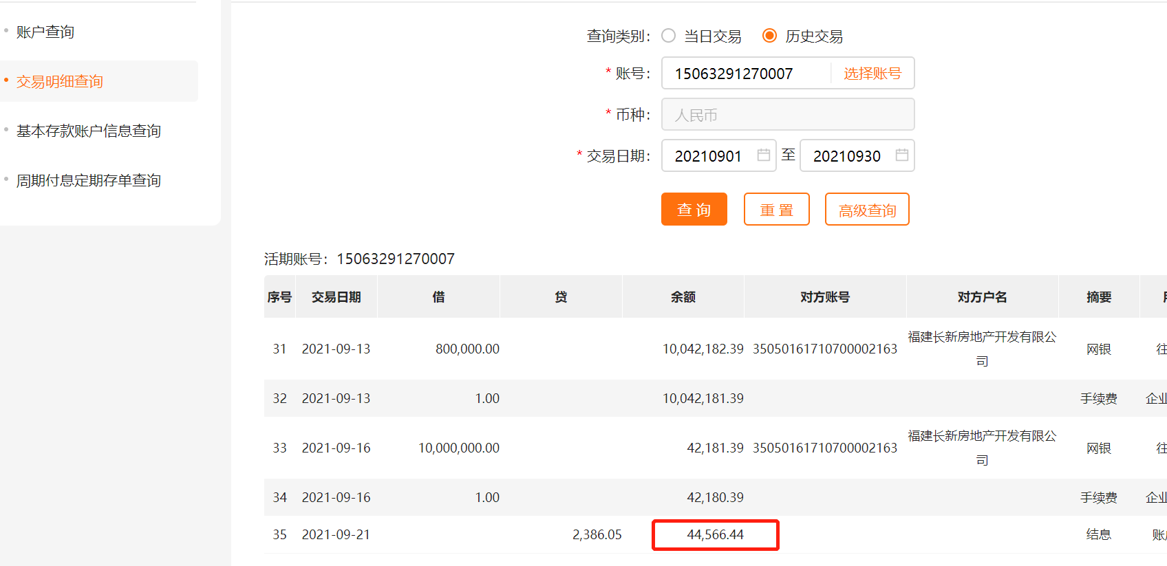
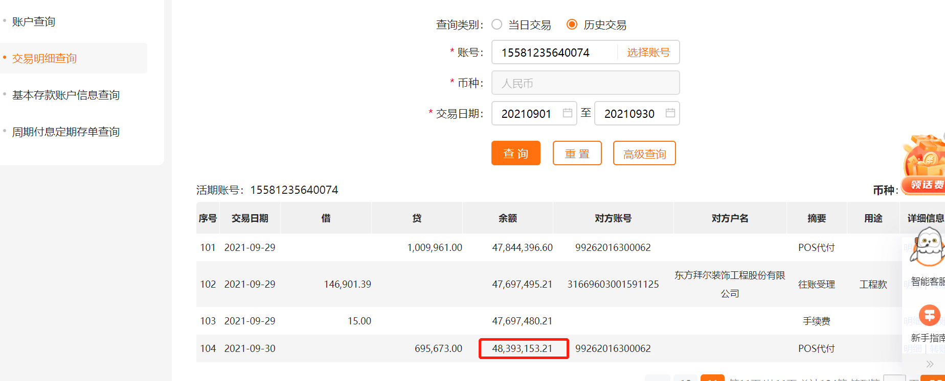

建设银行网银9月30日余额查询

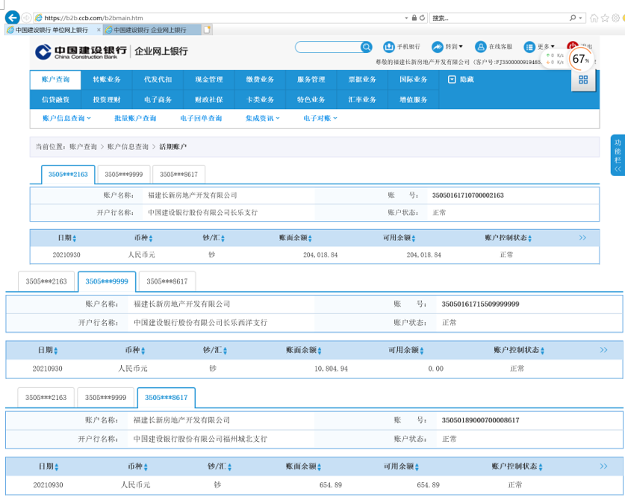

附件二 印章使用纸质版台账
注：9月合同用印登记台账1/2页
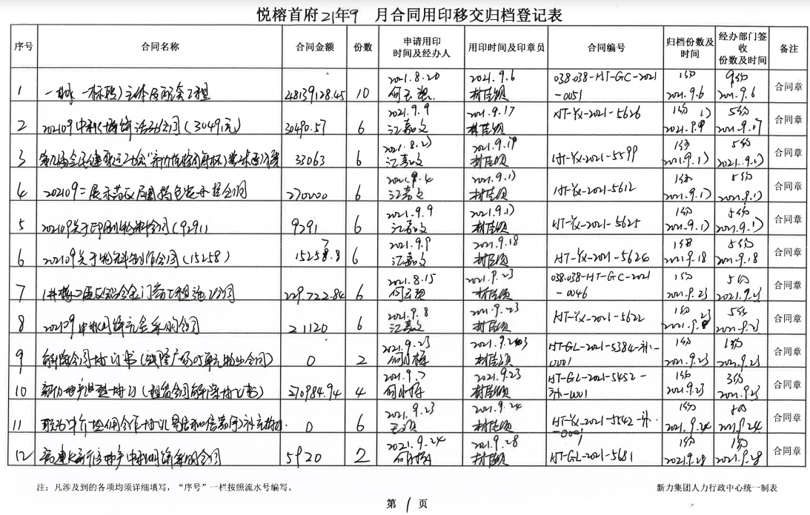
注：9月合同用印登记台账2/2页
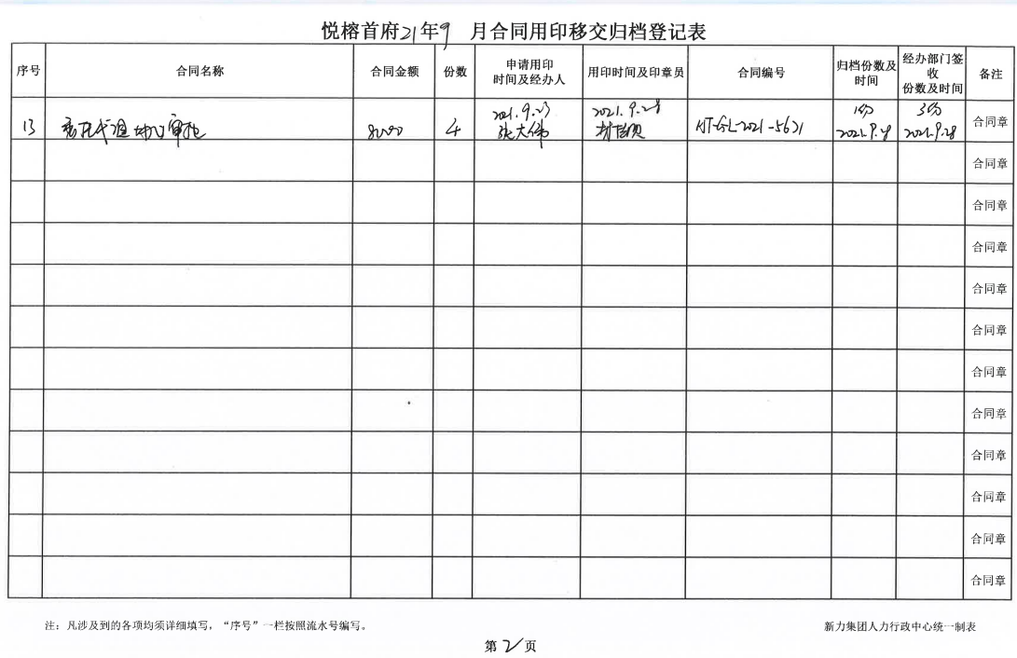
注：9月非合同用印登记台账1/2页
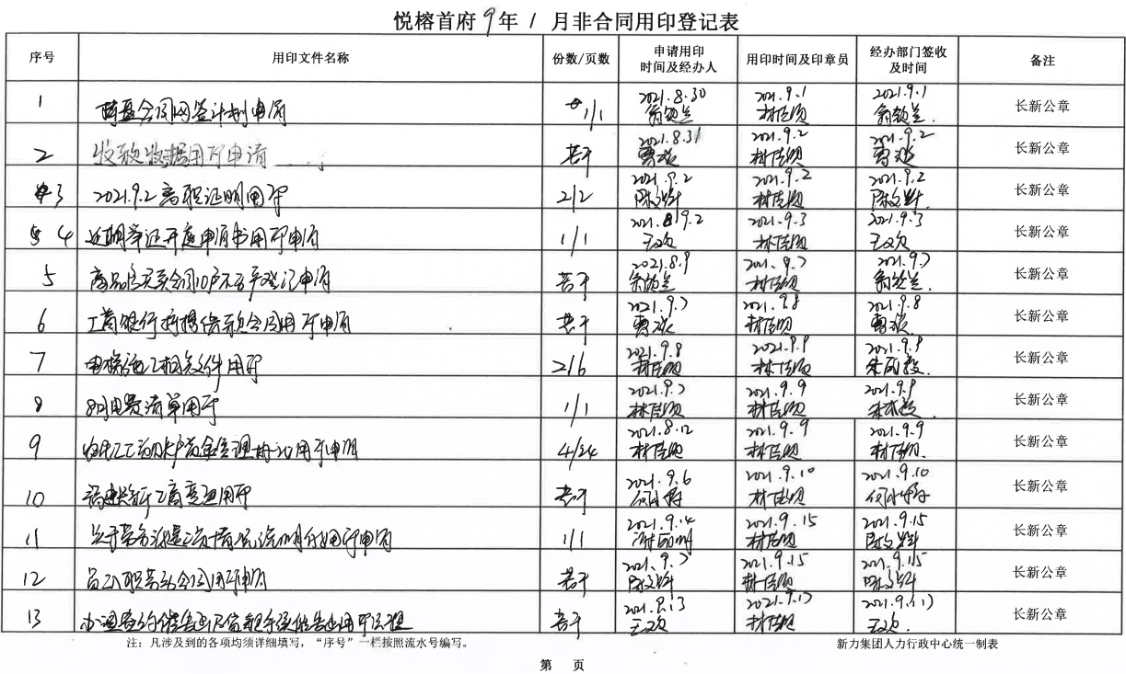

注：9月非合同用印登记台账2/2页
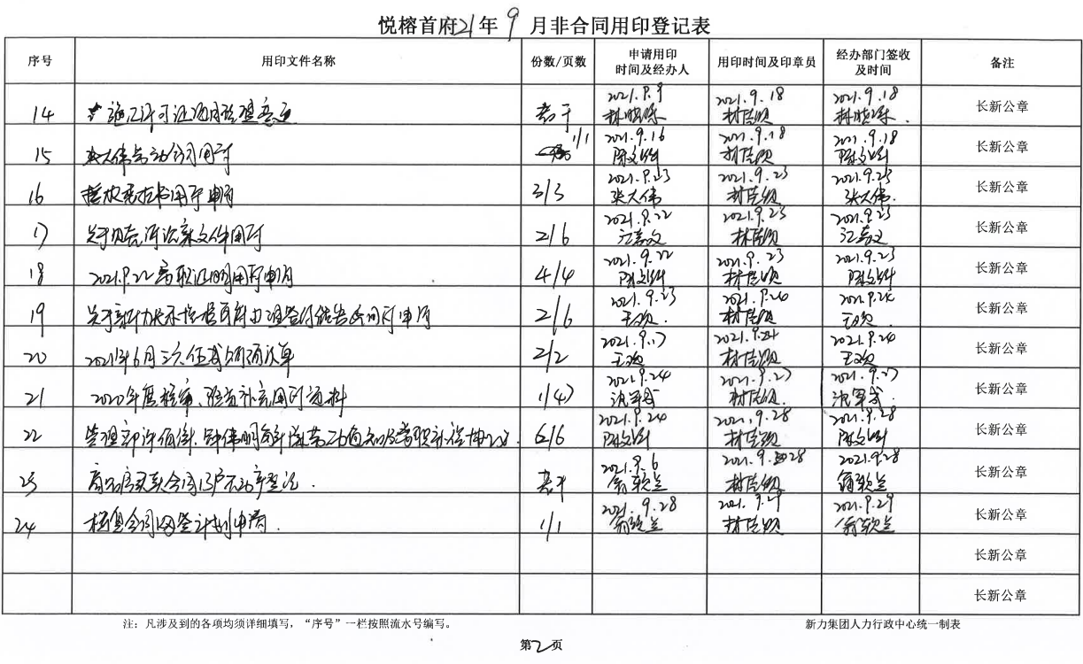

注：9月外出跟章登记台账
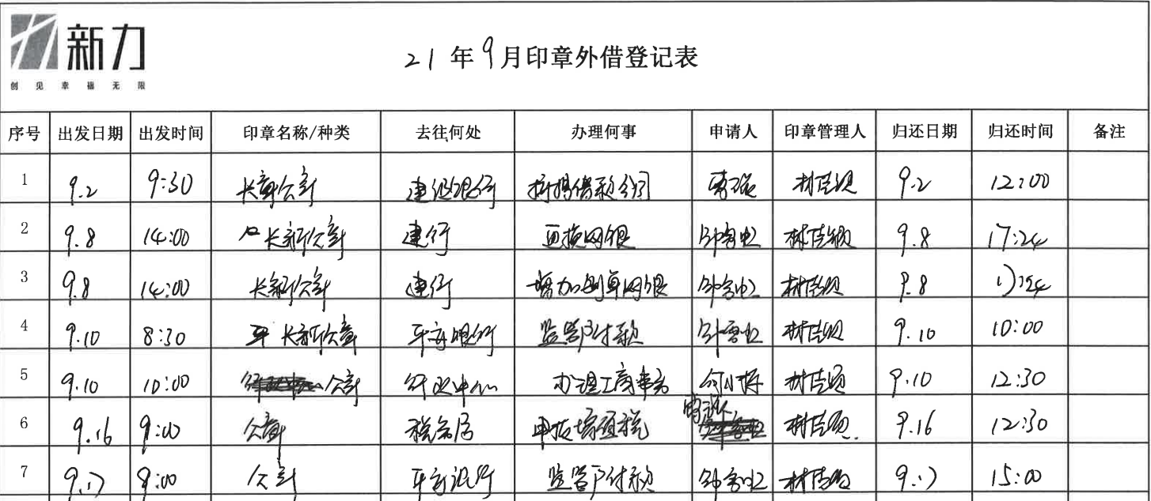

附件三 重大披露相关附件
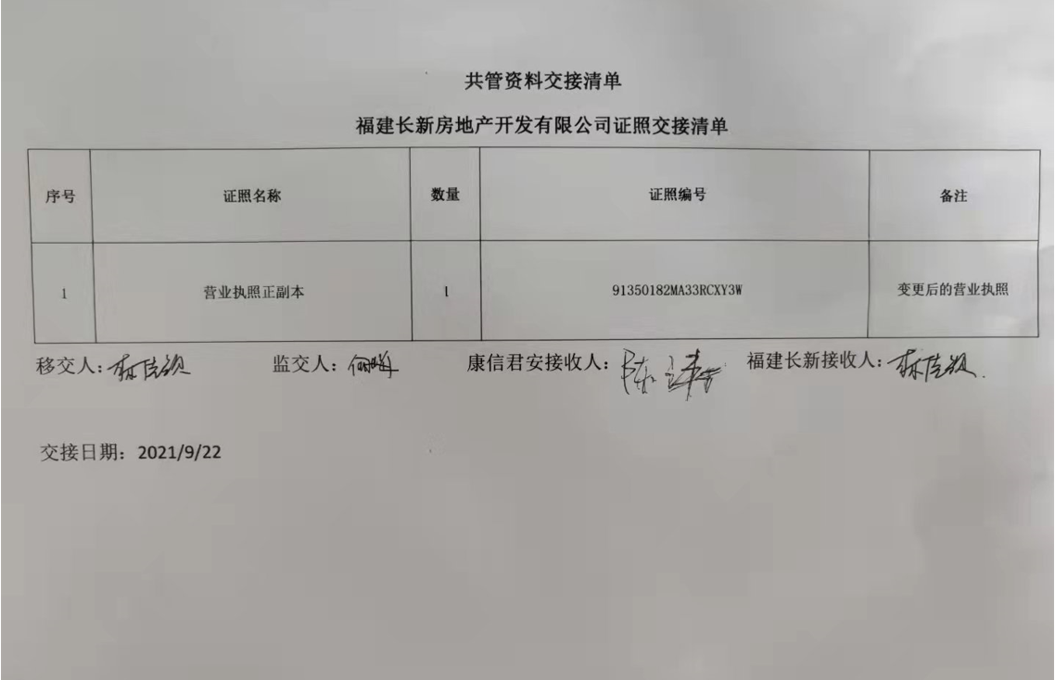

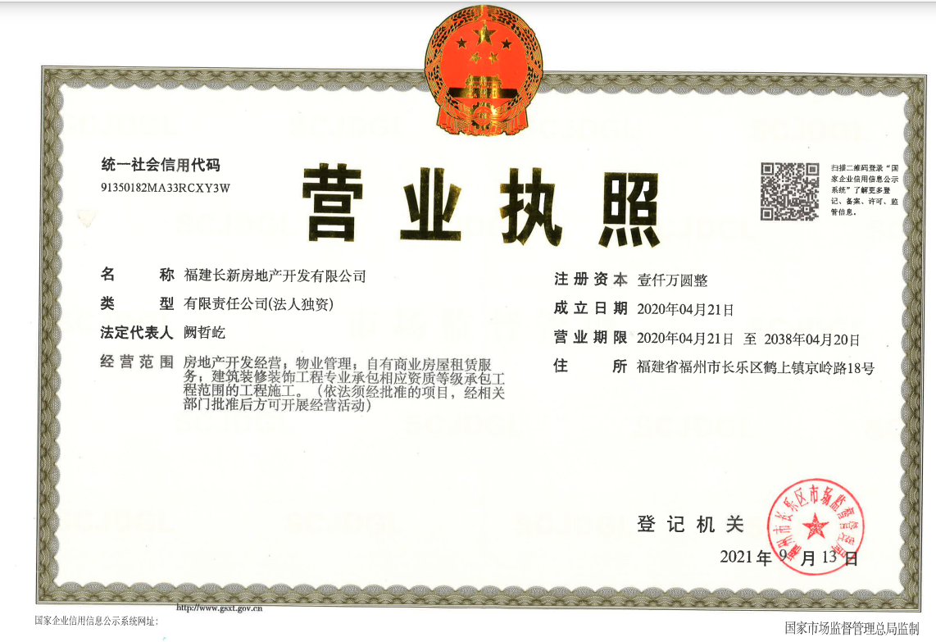

（转下页）
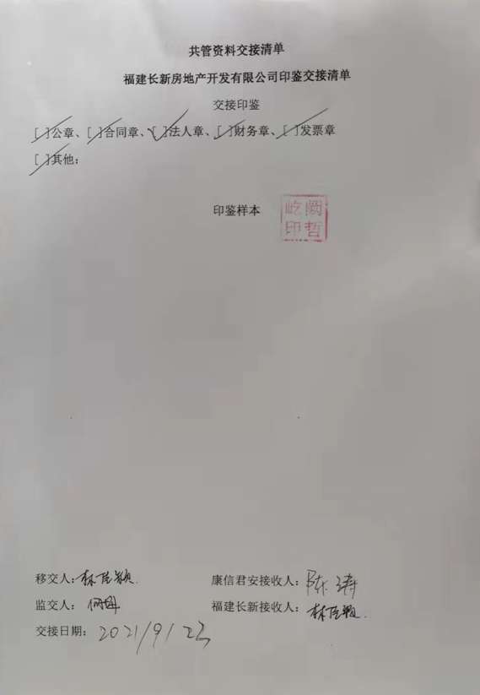

附件四 项目平面图
